Лекции
Предмет «Фитодизайн»
Введение

Основным компонентом микросреды с высоким релакционным воздействием являются фитокомпозиции и флоракомпозиции. Фитокомпозиции создаются только из натуральных растений, обладающих санирующим воздействием на окружающую среду и определенным декоративным эффектом. Флоракомпозиции могут создаваться как из натуральных растений (это могут быть и сухоцветы), так и из искусственных. Они обладают только эмоциональным воздействием.
Особенности формирования фитосреды различных помещений заключаются в последовательном проектировании. Вначале анализируются экологические и эргономические параметры среды (температура, влажность, освещенность, загазованность и др.). Определяется степень загрязненности среды источниками выделения вредностей макроуровня и микроуровня. Выявляется характер трудового процесса, его напряженность, степень и специфика утомляемости. Ассортимент фитокомпозиций подбирается с учетом особенностей микроклимата, характера производственного процесса, а также учитываются биологические свойства растений (их требуемая фитоактивность, создание нормальных условий для роста и развития растений, освещенность, температура и др.). Затем решаются вопросы функционального характера, учитываются пространственно-организующие свойства фитокомпозиций: для расчленения пространств или их изоляции, ограждения и защиты от шума, пыли, газа и др. Окончательно определяется размещение фитокомпозиций в пространстве интерьера и прогнозируется их санирующее воздействие.
В процессе создания фитокомпозиций учитываются эстетические свойства растений (высота, форма, структура, цвет листвы и др.) и осуществляется их формирование с целью направленного психологического и эмоционального воздействия на человека, вызывающего у него положительные эмоции, способствующие достижению релаксационного эффекта.
Эффективность такого воздействия фитокомпозиций на человека достигается имитацией естественного ландшафта с цветовым колоритом (теплые и холодные тона, нюансные и контрастные композиции), выявлением характера композиции (статичная, динамичная) и свойств ее элементарных форм (размеры, фактура, структура и др.), а также с учетом дополнительных факторов воздействия (освещение, музыка, ароматизация среды). Окончательное формирование фитосреды помещений осуществляется в соответствии с выбранным ассортиментом растений. Из которых составляют самые разнообразные композиции: точечные и линейные, групповые объемные и плоско-орнаментальные, вертикальные, а также ландшафтные фрагменты.
Формирование фитосреды в интерьерах зависит от общего архитектурно-художественного замысла и функционального назначения того или иного пространства. Различают несколько типов интерьеров:
- производственные и служебные;
- рекреационные (предназначенные для осуществления кратковременного отдыха);
- жилые (прихожая, гостиная, кухня, ванная и др.);
- зрелищные и выставочные;
- вспомогательные (вестибюли, лестничные площадки, подлестничные пространства) и др.
Размещение растений в интерьерах как элементов общей художественной композиции должно подчиняться ее главному условию - масштабности. В невысоких помещениях нецелесообразно размещать такие растения как пальма, фикус и др. По своему расположению и эмоциональному воздействию растительные группировки могут быть внезапного и нарастающего, равномерного и импульсного воздействия. Кроме того, флора-и фитокомпозиции могут являться главным акцентом в интерьере при его композиционном решении в целом или визуальным фоном для декоративной структуры, малых архитектурных форм, либо органическим дополнением архитектурно-пространственого решения интерьера.
Разновидностью флорадизайна интерьера является икебана, бонсай, коллажи. Икебана - наиболее древнее искусство аранжировки цветов, зародившееся в Японии. Развиваясь в течение почти пятнадцати веков, икебана превратилась в самостоятельный вид искусства, который для японцев не столько средство украшения помещения, сколько символ живой одухотворенной природы, ее небольшой фрагмент, принесенный в дом. Столетиями владеют японцы искусством выращивания карликовых деревьев - бонсай, создавая из них микросады, помещающиеся на столе. Из всевозможного природного материала они искусно создают природу: великолепные моховые сады, сады камней, пейзажи из песка на подносе. Одним из наиболее интересных произведений флористики является коллаж - картины из плоско и объемно засушенных растений, злаков или семян. Скрепленные матовым лаком, они долгие годы сохраняют свои краски и форму, им присуща особая выразительность. Коллажи являются прекрасным украшением любого интерьера, особенно в рекреационных помещениях. Их формированию следует уделять особое внимание. Здесь целесообразно создание ландшафтных фрагментов с водными устройствами. Журчание воды, пение птиц, тихая музыка, красота и аромат цветущих растений и их санирующий эффект оказывают благоприятное воздействие на психику человека и повышают его работоспособность, нивелируют стрессовые волнения. В этих помещениях целесообразно также создание флорариумов, флоратеррариумов, аквариумов и др.
Флорариум - является специальным устройством, изготовленным из стекла или прозрачного пластика, внутри которого созданы флоракомпозиции. В зависимости от функционального назначения и размеров помещения флорариумы имеют шаровидную, прямоугольную, кубическую и т. д. форму и размеры (малые, средние и большие). Они могут иметь специальные инженерные устройства для достижения определенных эстетических эффектов (дождя, водопада, ветра). Флорариум имеет две особенности. Растения в нем полностью или практически полностью укрыты стеклом - в результате воздух внутри контейнера более влажный, и это дает возможность выращивать многие нежные растения, которые в условиях комнаты могут погибнуть. Тема флорариумов может быть разнообразной. Выделяют следующие виды:
Эпифитарий - это флорариум с коллекцией эпифитов Южной Америки и Юго-Восточной Азии. Эпифитные растения растут на пнях и корягах и имеют разнообразную окраску.
Полюдарий - композиция из растений влажных субтропиков и тропиков, которые в сочетании со мхом, корягами, речными валунами создают естественный фрагмент тропического леса.
Кактусарий - представляет собой коллекцию кактусов, размещенную в условиях, напоминающих естественные условия родины этих растений - Южной Америки, где они определяют ландшафт безводных пустынь.
Террариум - также является искусственным устройством с микросредой. Они размещаются в рекреационных помещениях. Грамотно выполненный террариум, с поддержанием необходимой температуры и влажности воздуха, и правильное кормление позволят даже не специалисту в области гернетологии содержать лягушек, змей, ящериц и т. д. без риска их гибели. Террариумы оборудуются специальными осветительными и обогревательными устройствами, оформляются корягами, камнями, мхом и растениями, что позволяет организовать условия, приближенные к природным условиям обитания животных и создать выразительный элемент интерьера средствами ландшафтного дизайна.
Аквариум - предназначен для содержания водных животных, рыб, растений. Аквариумы очень разнообразны по форме: прямоугольные, круглые, в виде картины, которую можно подвесить на стену. Аквариумы-картины более изящны, чем традиционные прямоугольные сосуды, в них лучше растут растения и эффектнее выглядят рыбы. Особенно привлекательно смотрятся аквариумы с имитацией подводного горного ландшафта, с гротами и скальными уступами, на которых размещаются водные растения.
Акватеррариум - используется для содержания многих амфибий, а также рептилий, ведущих полуводный образ жизни, наиболее пригоден акватеррариум, изготавливаемый на основе аквариума, суша в котором представлена островками и корягами, возвышающимися над водой. В водной части акватеррариума размещаются элементы подводного пейзажа: скалы, гроты и водные растения. На островках суши и корягах высаживаются влаголюбивые тропические растения.
По характеру конструктивного решения все разновидности флорариумов, террариумов, аквариумов и акватеррариумов могут быть мобильными, стационарными и встроенными. Мобильные композиции, размещаемые в специальных передвижных емкостях, применяются в интерьерах, требующих создание эффекта высокой декоративности на непродолжительный период времени. Стационарные композиции размещают в не предназначенных для перемещения контейнерах. Они рекомендуются, в основном, для служебных интерьеров. Встроенные композиции органично сочетаются с интерьерами различных помещений. Наиболее удачным местом для их размещения является первый этаж здания, расположенный непосредственно на грунте. Это холлы гостиниц, ресторанов, фойе театров и т. п. Встроенные композиции обладают более высоким декоративным эффектом.
Тема 1. Классификация комнатных растений

Рассматриваемые нами классификации условны.
По требовательности к условиям содержания: прихотливые и неприхотливые. Если нет опыта выращивания и условий содержания, то не следует покупать капризное растение.
По внешнему виду:
- растения с одним прямостоячим стеблем;
- кустистые растения;
ч
- растения с гибкими стеблями;
- бесстебельные растения.
У растений с прямостоящим стеблем в наличие единственный растущий прямо вверх стебель, который, в зависимости от вида может иметь разнообразную форму. У большинства растений этой группы он представляет собой зеленый (травянистый) или полуодревесневший стебель различной высоты.
Следует отметить растения с одревесневшим стеблем - деревья, некоторые виды которых с успехом выращивают в комнатных условиях. Среди деревьев выделяют особую группу - пальмы, имеющие высокий лишенный листьев ствол и веерные или перистые листья (вайи), образующие густую крону на его вершине. Отличительной особенностью пальм является наличие единственной точки роста, расположенной на верхушке стебля (ствола). Как правило, в помещении деревья не достигают той высоты, которой могли бы достичь в естественных условиях. Однако можно получить 1,5 - 3-метровое растение со всеми признаками дикорастущих видов. Деревья обычно ставят особняком, в некотором отдалении от остальных комнатных растений. Исключение составляют миниатюрные деревья - бонсай.
К прямостоячим растениям относят также растения с толстым колонновидным или шарообразным стеблем, покрытым мелкими листьями, волосками или колючками. К этой разновидности относятся кактусы и некоторые суккуленты.
Кустистые растения имеют несколько травянистых или полуодревесневших стеблей. Форма и размеры растения могут быть разнообразными - от большого и раскидистого куста до компактного кустика. Кустистые растения составляют большинство видов комнатных растений.
Группу растений с гибкими стеблями образуют ампельные растения и лианы. Отличительной особенностью данной группы является то, что стебли растения не способны сохранять вертикального положения и поэтому требуют особого размещения или специальной опоры.
Ампельные растения имеют гибкие стебли, которые свешиваются из горшка. Чтобы ампельное растение чувствовало себя хорошо и имело красивый внешний вид, его либо высаживают в подвесную корзину, либо в обычном цветочном горшке ставят на шкаф.
Лианы бывают вьющимися и лазящими (ползучими). Вьющиеся лианы нуждаются в специально созданной опоре, вокруг которой могли бы закручиваться стебли. В данном случае характер опоры определяет направление роста растения. Лазящие лианы находят опору сами и прикрепляются к ней при помощи особых усиков (видоизмененных листьев) или воздушных корней.
Все растения данной группы наиболее эффектно смотрятся при вертикальном озеленении помещения - в оформлении стен, ширм, перегородок, при вертикальном озеленении окна и балкона.
Характерным признаком бесстебельных растений является отсутствие стебля, листья отходят непосредственно от подземных побегов. По внешнему виду бесстебельные растения подразделяются на 2 типа:
- злаковидные растения, чьи длинные узкие или широкие листья образуют лохматые пучки;
- розеточные растения, образующие прикорневые розетки следующих видов:
- плоские (из крупных горизонтально расположенных листьев),
- воронкоообразные (из длинных линейных или ремневидных листьев, часто расположенных по спирали);
- объемные (из горизонтальных и вертикальных мясистых листьев, расположенных в несколько ярусов).
Две последние формы розетки позволяют растениям скапливать и удерживать влагу. Это связано с особенностями климата, в котором произрастают данные растения в естественных условиях. Так, воронкообразная розетка характерна для большинства бромелиевых, обитающих во влажных тропиках, а объемная розетка - отличительный признак некоторых суккулентов, произрастающих в пустыне.
По декоративным особенностям различают декоративнолистные и декоративноцветущие растения.
Достоинство декоративнолистных растений - красивые листья, которые могут иметь самую разную форму и окраску. Они составляют большинство комнатных растений и характеризуются относительной долговечностью. В отличие от цветущих собратьев декоративнолистные растения при благоприятных условиях сохраняют красоту на протяжении всего года. Но у большинства из них с возрастом листья могут стать невзрачными и даже уродливыми. Многие декоративнолистные растения имеют период цветения, когда часть из них покрывается мелкими невзрачными цветками блеклой окраски, цветки других же растений позволяют отнести их одновременно и к группе декоративноцветущих. Среди декоративнолистных растений наиболее прихотливыми являются пестролистные формы, которые в условиях недостаточного освещения становятся зелеными. Все же остальные виды можно причислить к неприхотливым растениям.
Отличительной особенностью декоративноцветущих растений являются красивые цветки. Цветущие растения в редких случаях радуют цветами весь год: как правило, они имеют кратковременный период цветения, у подавляющего числа видов приходящийся на весенне-летний период. Некоторые растения после цветения выбрасывают, и лишь опытный цветовод способен продлить их жизни еще на несколько лет. Важными условиями содержания всех цветущих растений являются хорошее освещение и постоянно влажная земля. Наиболее эффектны цветущие растения в горшечных группах или комнатных садиках, где их рекомендуется помещать на фоне вечнозеленых растений. Особую группу декоративноцветущих растений составляют кактусы, которые в комнатных условиях цветут не часто, но если зацветают, то покрываются необычайно красивыми одиночными цветками, обычно расположенными на вершине мясистого стебля.

Тема 2. Растения в интерьере (фитодизайн)

Интерьер квартиры, офиса, любого другого помещения не будет считаться завершенным, если в нем не присутствуют растения. Ваза с цветами, горшок с комнатным растением, удачно составленная мини-композиция из живых, засушенных и искусственных растений, фонтан или мини-водоем, оформленные искусственной и живой зеленью - все это при удачном размещении является важной точкой в оформлении интерьера. С цветами и цветущими растениями довольно тесно связан духовный мир человека. В составлении композиций и размещении растений следует проявлять изобретательность и в то же время помнить о чувстве меры и о требованиях живых растений к условиям их содержания.
Ниспадающие искусственные цветы размещают на стене, полках. Букет из сухоцветов в напольной вазе требует удачно выбранного места. В спальной и детской комнате не стоит держать горшечные растения, имеющие какой-либо запах, лучше сухоцветы или искусственные цветы.
В настоящее время широко организована продажа искусственных цветов, имитирующих срезанные цветы, декоративную зелень и горшечные растения, всевозможные корзиночки и готовые композиции. Это очень помогает дизайнерам интерьера. Живые горшечные растения требуют тщательного ухода. Одни растения любят влагу, тепло и свет, другие - сухой воздух, третьи - тень и т.д. Немногие растения будут хорошо себя чувствовать в сильно накуренном помещении или же в бассейне, где высокая влажность воздуха.
В этих случаях можно сочетать искусственную зелень и живые горшечные растения. В данной ситуации очень важно соблюдать некоторые условия:
- Во всем знать меру и соединять в единую композицию или композиционную группу те растения, что могут соседствовать друг с другом.
- Знать родину растений, их отношение к условиям окружающей среды и, например, «не сажать» вместе Драцену окаймленную и Эхеверию.
- Использовать искусственную зелень только очень хорошего качества.
Большинство растений лучше чувствует себя на свету, т.е. вблизи окна. Но часто возникает необходимость украсить зеленью противоположный от окна участок помещения. В полутени участок можно украсить живыми комнатными растениями. Если место очень темное, либо нет возможности обеспечить необходимый уход за живыми горшечными, растениями - их заменяют искусственными.

2.1. Группировка комнатных растений
Солитер - одиночное растение, которое помещают в отдалении от других комнатных растений с целью привлечения к нему особого внимания.
Одиночное растение следует выбирать особенно тщательно, так как оно является декоративным предметом, конкурирующим с остальными элементами интерьера. Выбирают солитер, исходя из наличия у него одного или нескольких ниже перечисленных качеств:
- большого размера;
- необычайной формы;
- интересной окраски листьев;
- наличия очень декоративных цветков.
Особые требования предъявляются к внешнему виду горшка или кашпо.
Солитерные растения больших размеров нередко используют еще и для того, чтобы отделить одну часть комнаты от другой (например, в зале «гостиную» от «столовой») или чтобы заполнить образовавшуюся в комнате пустоту.
В качестве солитера можно использовать фикус, пальмы, ложные пальмы, лианы (филодендрон, виноград, тунбергию, хойю, монстеру), ампельные растения (зигокактус, колумнею, хлорофитум), пестролистые растения (бегонию, каладиум, кодиеум, кордилину), а также некоторые деко-ративноцветущие растения (гортензию, пеларгонию, цикламен).
Горшечная группа (рис. 1) - это совокупность растений, высаженных в отдельные горшки, но расположенных близко друг от друга. При этом она не является стихийным скоплением цветочных горшков. В основе горшечной группы лежат основные принципы группировки, позволяющие создать гармоничную композицию.
По сравнению с одиночным размещением горшечная группа имеет целый ряд преимуществ:
- интересный внешний вид (зеленый оазис среди пустыни застывшей мебели);
- облегченный уход за растениями (главным образом, в отношении полива);
- создание среды с высокой влажностью воздуха, позволяющей выращивать нежные тропические растения.
Для создания стандартной односторонней горшечной группы выбирают 4-12 цветочных горшков с растениями, имеющими сходные требования к условиям содержания (свету, температуре и влажности воздуха, поливу).
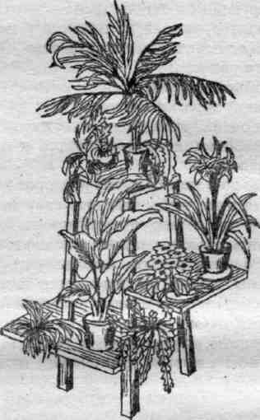Рис. 1. Формирование горшечной группы цветов
Основную массу группы образуют декоративнолистные растения, которые группируют таким образом, чтобы получить определенный декоративный эффект. На переднем плане или среди массива зеленой листвы ставят 1-2 горшка с декоративноцветущими растениями. На заднем плане обычно размещают наиболее высокие экземпляры с более темными или более крупными листьями. За неимением таковых, растения заднего плана рекомендуется поставить на подставки, увеличивающие их высоту. В горшечных группах можно использовать и ампельные растения, которые обычно помещают в средней части группы и позволяют гибким свисающим стеблям красиво обрамлять свой горшок и стоящие рядом.
Групповая композиция не обязательно должна быть горизонтальной. В некоторых случаях более уместно вертикальное расположение растений, которое возможно благодаря специальным подставкам. Для создания вертикальной группы обязательно используйте хотя бы одно ампельное растение или лиану. Вертикальные композиции обычно применяют для оформления углов помещения или для деления комнаты на две части (рис. 2).
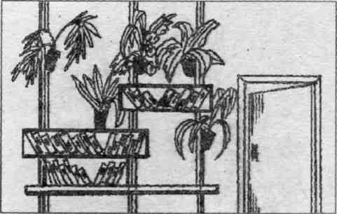Рис. 2. Пример вертикальной композиции
Групповую композицию можно с успехом использовать в оформлении подоконника (pис. 3).
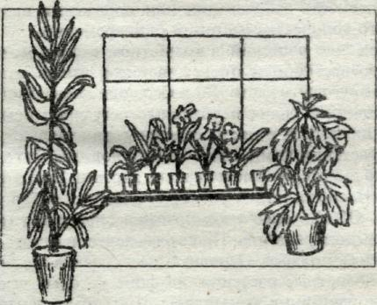Рис. 3. Групповая композиция на подоконнике
В комнатном садике растения могут быть высажены в один общий контейнер либо непосредственно (рис. 4), либо в цветочных горшках, помещенных в контейнер, наполненный почвенной смесью (рис. 5). Как правило, в комнатном садике растения чувствуют себя более комфортно, чем в горшечных группах. Но с другой стороны, данная композиция имеет и свои недостатки, к которым относятся: теснота; плохая вентиляция; опасность заболевания или поражения вредителями большого количества растений одновременно.
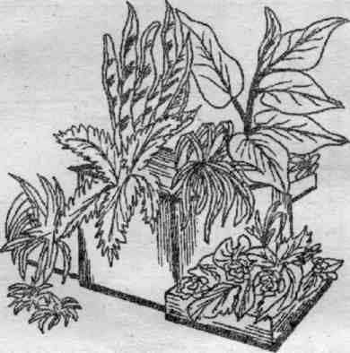Рис. 4. Высадка цветов в разно уровневые контейнеры
Положение растений в комнатном садике можно улучшить своевременным прореживанием, чтобы растения не мешали друг другу расти. Во избежание появления вредителей и болезней садик необходимо регулярно осматривать. Загнившие побеги и цветы своевременно удалять.
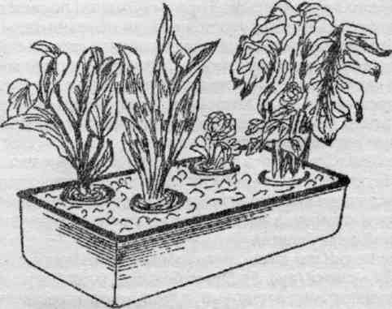Рис. 5. Высадка цветов в общий контейнер
Все растения комнатного садика должны быть разнообразны по высоте, форме и окраске листьев. При этом учитывают соответствие размеров растений габаритам контейнера. Общую высоту композиции определяет высота самого большого растения, но избегают слишком высоких экземпляров. Основную массу садика составляют декоративнолистные растения, на фоне которых высаживают красивые цветочные экземпляры. В центр контейнера необходимо поместить горшок с теневыносливым растением, так как на его долю придется света меньше, чем на долю растений, высаженных по краям. Чтобы смягчить угловатые контуры контейнера, в садике рекомендуется посадить ампельное растение или лиану (плющ, традесканцию, карликовый фикус, зебрину).
В качестве контейнера для комнатного садика используют любой водонепроницаемый сосуд достаточного размера (обыкновенный пластмассовый ящик, цветочница особой конфигурации, медный таз, небольшая плошка (для садика из суккулентов или кактусов), деревянный ящик и др). Внутренние поверхности деревянного контейнера перед использованием необходимо обработать водонепроницаемым составом.
Лучше в контейнер высаживать растения в отдельных горшках. Это облегчит уход за садиком в целом и позволит в случае необходимости быстро удалить любое растение (например, при пересадке в горшок большого размера, удаление отцветшего однолетника, поражение вредителем). Горшки устанавливают поверх дренажного слоя из песка, гальки или мелкого гравия. Промежутки между горшками заполняют торфом так, чтобы он доходил до самого верха горшков. Торф поддерживают во влажном состоянии, но не заливают.
Для висячего садика используют подвесную корзину достаточного размера. При этом горшки с растениями высаживают в водонепроницаемый контейнер, который затем помещают в корзину. Чтобы облегчить уход за висячим садиком, подвесную корзину размещают на уровне глаз, а не под самым потолком. Растения в висячем садике чувствуют себя лучше, чем их собратья на подоконнике, так как воздух на высоте нескольких метров от пола теплее (если только корзина не укреплена в месте повышенной воздушной циркуляции).
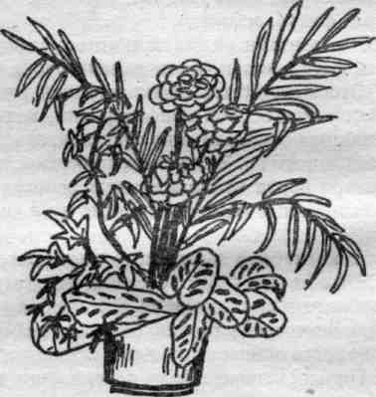Рис. 6. «Цветущий горшок»
Еще один вид комнатного садика - «цветущий горшок» (рис. 6). Это небольшой контейнер с декоративнолистными растениями, в гущу которых вставлены срезанные цветы. В торф между цветочными горшками помещают стеклянную или металлическую пробирку, наполненную водой. В нее ставят срезанные цветы, которые по мере увядания заменяют.
Особым видом комнатного садика является ландшафтная композиция, представляющая собой реальный ландшафт в миниатюре. Здесь можно найти не только крошечные растения (в том числе бонсай), но и дорожки, водоемы, различные постройки и даже фигурки людей и животных.
Флорарриум - это стеклянный или прозрачный пластиковый сосуд, внутрь которого высажены комнатные растения. Доступ воздуха в флорариум ограничен или полностью перекрыт, в результате чего образуется влажный климат, благоприятный для выращивания нежных и прихотливых растений, которые с трудом переносят суровые комнатные условия. В качестве сосуда можно использовать широкую бутыль, аквариум или другую подходящую прозрачную емкость.
Для создания бутылочного флорариума необходима чистая и сухая вместительная бутылка с узким горлышком и около 6 комнатных растений небольшого размера, среди которых должны быть одно древовидное и одно стелющееся. Для выращивания в бутылке категорически противопоказаны цветущие растения, суккуленты, кактусы и быстроразрастающиеся виды. Рекомендуются аир, бегония королевская, драцена Сандера, калатея, криптантус, маранта, папоротники, пеперомия, пилея, плющ обыкновенный, селягинелла, фикус карликовый и фиттония. Следует выбирать компактные растения с мелкими листьями. Процесс создания бутылочного террариума состоит из следующих этапов (рис. 7):
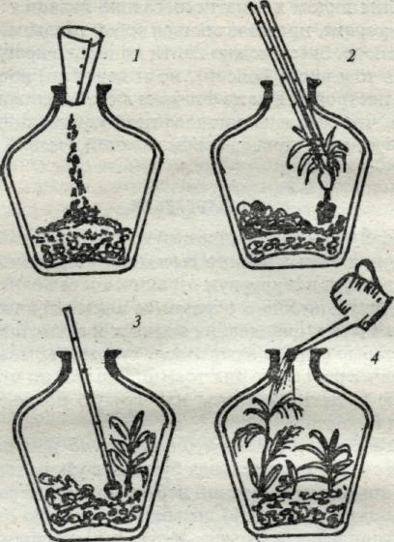Рис. 7. Этапы создания бутылочного флорариума
- Проверить, чтобы бутылка была чистой и сухой изнутри.
- Осторожно при помощи свернутой в кулек бумаги насыпьте в бутылку дренажный материал (из мелких камешков) слоем толщиной 5 см.
- Поверх дренажа уложить тонкий слой древесного угля, затем толстый слой почвы с высоким содержанием песка. Утрамбовать почву.
- При помощи нехитрого приспособления, сделанного из чайной ложки и вилки, привязанных к длинным палочкам, сделайть в почве ямки и высадить в них растения. Уплотните тампоном почву вокруг основания каждого растения.
- Полить садик из лейки с длинным носиком. В последующем для полива бутылочного садика используйте небольшое количество воды, достаточное для того, чтобы промыть изнутри стекло и увлажнить почву.
- Вставить пробку. Если стекло запотело изнутри, то убрать пробку на время, пока не исчезнет конденсат, после чего вставить пробку в горлышко бутылки.
В аквариумный флорариум, в отличие от бутылочного, можно высаживать многие растения. Да и сделать это проще, хотя последовательность создания аквариумного флорариума та же, что и бутылочного. В качестве посадочного материала не рекомендуются кактусы, суккуленты и быстро разрастающиеся растения. Цветущие растения не запрещены. Особенно эффектно выглядят в аквариуме узумбарские фиалки и орхидеи небольшого размера. Между растениями можно положить камни естественного вида. Сверху террариум необходимо накрыть стеклом с плотно подогнанными краями. При появлении конденсата стекло на некоторое время приподнимают. Ставят аквариум на хорошо освещенное место, защищенное от прямых солнечных лучей.
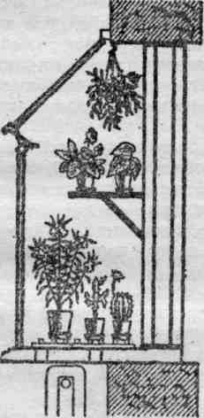Рис. 8. «Зеленая витрина» на окне
Своеобразную зеленую витрину (рис. 8) со светолюбивыми растениями можно устроить на окне с двойным стеклом. В этом случае с внутренней стороны окна устанавливают дополнительную раму с дверью из цельного стекла. В результате между наружным стеклом и внутренней дверью образуется флорарриум шириной, равной ширине подоконника, в котором устанавливают поддон с комнатными растениями, укрепляют настенные горшки и вывешивают подвесные корзины. Для поддержания оптимальных условий содержания растений в террариуме необходимо предусмотреть вентилятор, лампы дневного света, водяной насос, нагреватель и притенение (для южного окна). Обычно зеленые витрины делают одновременно с постройкой здания.
Тема 3. Размещение растений в интерьере

Гостиная - нередко самая «зеленая» комната в городской квартире. Здесь размещают наиболее красивые и дорогие растения. И это не случайно. Во-первых, комнатные растения создают особую атмосферу уюта, необходимого помещению, предназначенному для приема гостей. Во-вторых, как правило, гостиная - одна из наиболее светлых комнат в квартире. Поэтому в ней уютно не только людям, но и растениям. Для гостиной более всего подойдут несколько зеленых островков, образованных группой комнатных растений, а также эффектно будет смотреться отдельно стоящий солитер в красивом кашпо. Если гостиные прохладные и тенистые, подойдут аспидистра, дизиготека, хедера, папоротники, маранта, филодендрон лазящий. В светлых, но не солнечных гостиных хорошо будут себя чувствовать циссус антарктический и другие виды циссусов, колумнея, фуксия, монстера, сциндапсус, тетрастигма, толмия. Здесь прекрасно растут пестролистные разновидности комнатных растений, горшечные красивоцветущие культуры. Если в течение дня в гостиной какое-то время солнечно, лучше поселить в ней комнатные растения с декоративными листьями, хлорофитум, кордилину, сансевиерию, пеперомию. На солнечной стороне у окна можно разместить белопероне, пеларгонию, импатиенс, кобею, колеус, пассифлору, кактусы и другие суккуленты.
На кухне у комнатных растений подходящие условия (хорошая освещенность, высокая влажностью воздуха, высокая температура из-за близости радиатора, наличие близко расположенного источника воды). Кроме того, на кухне можно хранить инструменты и принадлежности, необходимые для ухода за комнатными растениями. В свою очередь, растения оживляют стерильную атмосферу кухни. Для кухни больше подойдут красивые, но неприхотливые растения, которые терпимы к повышенной циркуляции воздуха, возникающей во время постоянного открывания/закрытия/вращения различных приспособлений, дверок шкафов, крышек кастрюль и сковородок. Не рекомендуются нежные и капризные растения, а также крупные солитеры, которые будут лишь мешать кухонной суете. Не стоит размещать растения в местах, где проходят основные пути перемещения населения квартиры. Рекомендуются ампельные растения в подвесных корзинах или настенных кашпо. Если на кухне имеется газовая плита или горелка не стоит помещать там цветущие комнатные растения. Только импатиенс и бильбергия смогут цвести в этих условиях. Лучше других здесь будут развиваться растения с толстыми мясистыми листьями. За растениями, стоящими около обеденного стола, нужно ухаживать с особой тщательностью, чтобы их внешний вид не оказывал отрицательного влияния на аппетит. Следует избегать сильно пахнущих растений и растений с неприятным ароматом, которые могут перебить вкус еды. Большое значение имеет внешний вид горшков и кашпо. Рекомендуется использовать кашпо необычной формы или различную посуду в качестве кашпо (чайники, кастрюльки, горшочки, тазики).
Холл - самая темная часть квартиры. Если позволяют размеры холла, то для его украшения можно выбрать какое-нибудь неприхотливое тенелюбивое растение. Хороший выбор - папоротники или однолетние растения с красивыми цветками, которые и так придется скоро выбросить. Следует избегать декоративных солитеров, чья красота просто останется не замеченной или не будет оценена по достоинству. Кроме того, в холле не рекомендуется размещать кактусы и другие колючие растения, которые в темноте могут быть опасны. Наиболее интересным решением представляется украшение холла теневыносливыми растениями, которые следует периодически убирать в светлое помещение для восстановления «подорванного в темноте здоровья», а затем возвращать на прежнее место. Размер растений должен соответствовать размерам холла (крупные растения лишь, подчеркнут небольшие размеры маленького холла).
В спальне не стоит устраивать большие «зеленые массивы». Однако вполне можно оживить комнату 1-2 напольными солитерами, красивым ампельным растением или несколькими небольшими растениями, размещенными на туалетном столике. Следует избегать растений с сильным или неприятным ароматом, а также растения с запахом, действующим на человека как стимулятор и поэтому мешающим сну.
По «климатическим условиям» ванная комната как никакое другое помещение в квартире подходит для содержания комнатных растений, требующих высокой влажности воздуха. С другой стороны, самой ванной комнате не помешает яркое пятно, которое оживило бы холодные кафельные стены. Но размеры ванной не всегда позволяют создать «зеленый уголок». В ванной комнате с маленьким окном можно разместить 1-2 тенелюбивых и выносливых растения, которые время от времени необходимо выносить в светлую комнату. В такой ванной можно разместить выносливые растения с блестящими листьями (например, филодендрон лазающий, циссус антарктический или сциндапсус золотистый). Растения можно повесить на стенку.

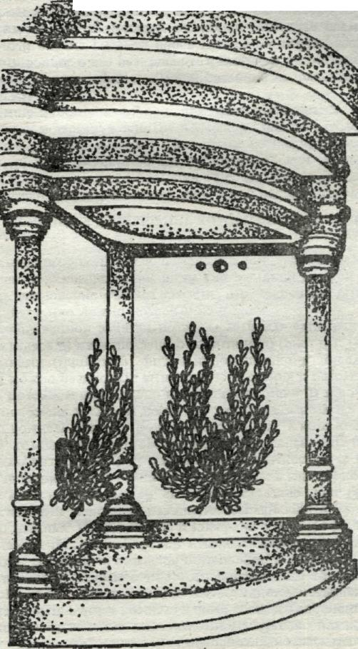
Рис. 9. Вариант озеленения ванной в стиле «Флюр де Лиз»

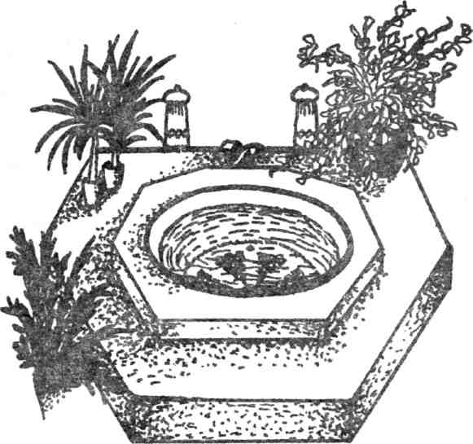
Рис. 10. Ванна «Карлтон» с помещенными в ней выносливыми тенелюбивыми растениями
Оформление выставок. Выставки цветов должны быть школой мастерства, местом пропаганды современных аранжировок из цветов. Их располагают как в помещении, так и на открытом воздухе. При размещении цветов на открытом воздухе надо учитывать, что их качество может ухудшаться от ветра и излишней сухости.
При размещении цветов в помещении необходимо выбирать светлые, просторные залы с окнами на северо-восток. В выставочных залах следует избегать пестрой керамики, блестящего яркого пластика, замысловатой формы стендов. Фоном для цветов может служить газон, галька, песок, ракушечник и т. д. Цветы можно располагать как на подставках различной высоты, так и на небольших столиках.
В интерьер могут входить деревянные, металлические, пластиковые решетки, на которых помещают ампельные растения или подвесные вазы с цветами. Эффектным элементом оформления выставки могут служить скульптуры, декоративные вазы в национальном стиле, водоемы и т. п. Расположение цветов на стенде необходимо тщательно продумать и наметить основные выигрышные точки, на которых сконцентрируется внимание зрителей. В этих точках располагают самые интересные и оригинальные сорта и растения, подбирая их в соответствующих сочетаниях.
Оформление цветочных магазинов и витрин. Составляя общий план оформления цветочного магазина, удобнее выделить три объекта озеленения - зал, витрину и прилавок. В зале располагают горшечные растения, разделенные по группам (хвойные, папоротники, красивоцветущие, декоративно-лиственные). Размещенные в специальных контейнерах, кашпо, пристенных цветочницах, на подставках или на полу, они создают основное оформление зала. Для большей декоративности в оформлении торгового зала можно использовать и природный материал.
На прилавке в специальные керамические или стеклянные вазы помещают срезанные цветы. Часть прилавка отводят для демонстрации композиций и букетов, составленных из имеющихся в продаже цветов и посуды.
Особенно красочно оформляют витрины. В них художественно располагают растения с учетом имеющегося ассортимента и фона витрины. Таким образом, покупатель с улицы может увидеть, чем располагает магазин.
Особое распространение в озеленении интерьеров получают микроландшафтные фрагменты. В основу композиции микроландшафтного фрагмента должна быть положена специальная идея, выраженная в имитации природного ландшафта, состоящего из растений, микрорельефа, камней, дерева и покрытий, при этом создается определенная картина природной среды. Наиболее целесообразно создание таких микроландшафтных фрагментов в атриумах. Атриумы являются в настоящее время, как правило, пространственным ядром большого многофункционального комплекса. Вид, открывающийся в атриум из окружающих его помещений, должен восприниматься со всех точек. Микроландшафтные фрагменты, создаваемые в атриумах, могут формироваться как из натуральных, так и искусственных растений, в их композицию могут быть включены самые разнообразные водные устройства - ручьи, источники, водопады, каскады и др. Подсветка растений может осуществляться как естественная, так и с применением искусственного освещения.
По характеру конструктивного решения емкости для размещения растений могут быть передвижными и стационарными.
В атриумах наиболее целесообразно создавать стационарные емкости. При оформлении интерьеров различных выставок, совещаний, презентаций и т. д. целесообразно использовать переносные композиции в керамических емкостях различных конфигураций.
Тема 4. Принципы размещения комнатных растений

Первое, на что следует обратить внимание, - это доминирующее цветовое решение комнаты, а именно окраска обоев и мебели. Сочетание растения с обоями составляет особую проблему. Для большинства растений идеальным фоном является однотонная стена светлого пастельного цвета. При этом пестролистные растения и растения со светлыми цветками лучше смотрятся на более темном фоне. Для большинства растений с пестрыми листьями или разноцветными цветками большое значение имеет не только тон, но и цвет фона. Так, красные цветки и листья можно подчеркнуть зеленым фоном. Красиво смотрятся алые цветы и растения с темно-красной листвой на белом подоконнике. Растения с оранжевыми цветками наиболее эффектно будут смотреться на синем фоне, а также рядом с растениями с синей или голубой листвой. На фоне узорчатых обоев рекомендуются размещать растения с крупными листьями, так как мелколистные экземпляры просто-напросто сольются с фоном. При этом очертания растения не должны повторять рисунок обоев. Сансевиерия с длинными узкими листьями вряд ли будет красиво выглядеть на фоне обоев с вертикальными полосками, где более уместно растение раскидистой формы.
Для гармоничного расположения декоративных растений имеет и окраска мебели. Так, на фоне светлой мебели хорошо смотрятся плющи, незабудки, колокольчики с синими цветами и традесканции с большими яркими листьями. Темно-коричневая мебель послужит идеальным фоном для растений светло-зеленой гаммы, растений с белыми цветками, а также для растений с пестрыми листьями.
Комнатное растение можно разместить на полу, на стене, на подоконнике, на мебели и даже подвесить к потолку. Но при этом учитывают форму растения и его потребность в свете, тепле и влаге. Как правило, на пол ставят крупные одиночные растения в красивом кашпо. Такой выбор объясняется очень просто: большое растение не поставишь на стол, а тем более на подоконник. При этом высокое растение с прямостоячим стеблем зрительно увеличит высоту потолков, а крупное растение раскидистой формы «делает» ее меньше. К потолку можно привинтить подвесную корзину с одиночным ампельным растением или с висячим садиком. При этом ампельное растение зрительно уменьшит высоту потолка. Подвесные корзины не рекомендуется развешивать в местах оживленного движения, где они просто-напросто будут мешать проходу (это же относится и к напольным растениям). Подвесное растение должно быть в хорошем состоянии и отличаться высокими декоративными достоинствами. Сосуд, расположенный в корзине, должен быть водонепроницаемым хотя бы в нижней части. Уход за растениями, подвешенными к потолку, сопряжен с определенными неудобствами. Для полива лучше использовать лейку с длинным носиком.
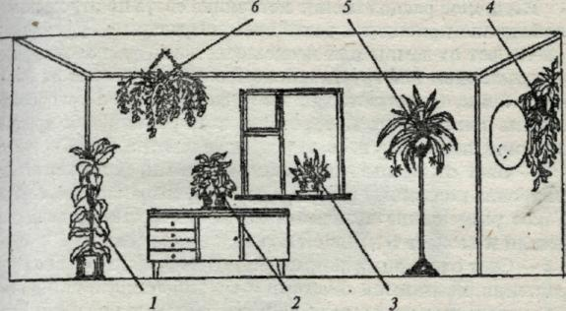
Рис. 11. Размещение растений в комнате: 1- одиночное растение; 2 -растение на столе; 3 - кустистое растение на подоконнике; 4 - вьющееся растение на стене; 5 - растение с длинными листьями на высокой подставке; 6 - прикрепленное к потолку растение с ниспадающими листьями
На рис. 11 наглядно представлен принцип размещения растений в комнате, исходя из их размеров, особенностей строения и величины стеблей. Крупное одиночное растение 1 лучше всего расположить на полу. Если два таких растения расположить по обеим сторонам двери, то они придадут симметричность комнате. Для этих целей подойдут, к примеру, монстера или филодендрон. Растение с длинными дуговидными стеблями 5 лучше всего установить на высокую подставку. На подоконнике следует установить низкое и кустистое растение 3. На стене у зеркала хорошо будет смотреться вьющееся растение с ниспадающими стеблями 4. Такое же растение 6 хорошо подвесить и к потолку. Выбор растения 2 для установки на столе можно подобрать с учетом уже имеющихся видов на окне, стене, потолке и на полу.

Тема 5. Декоративная подсветка комнатных растений 4 Л

Дополнительное искусственное освещение может быть не только необходимым условием содержания комнатного растения в осенне-зимний период, но и декоративным приемом, подчеркивающим естественную красоту растения и создающим определенную атмосферу.Различное расположение источника света по отношению к растению приводит к различным визуальным эффектам:
- свет от лампы или нескольких ламп, расположенных над растением или групповой композицией, называется направленным. Он служит для того, чтобы, с одной стороны, создать впечатление целостности композиции, а с другой стороны, подчеркнуть ее отдельные элементы;
- свет от лампы или нескольких ламп, установленных на уровне пола снизу растения, называется подсвечивающим. Такое размещение источника света подчеркнет отдельные детали и создаст тень на стене позади растения;
- свет от лампы, расположенной на уровне пола позади растения, называется контровым. Он акцентирует внимание на силуэте растения и создает мистическую и таинственную атмосферу. Обычно применяется для освещения крупных солитерных растений.
Для декоративной подсветки комнатных растений лучше использовать лампы с точечным источником света или софиты. Оптимальное расстояние от лампы до растения можно определить опытным путем. Для этого необходимо установить лампу на некотором удалении от растения и включить ее, после чего поднести ладонь к ближайшему от источника света листу. Если вы почувствуете тепло, значит, лампа находится слишком близко по отношению к растению.

Тема 6. Практические решения цветочных композиций

Рисунок 12. Такую композицию можно разместить на площади 3-4 м². «Вертикаль» композиции задает Фикус Бенджамина (Fikus benjamina) 1. У этого фикуса короткочеренковые листья, висящие на концах опущенных ветвей, за это его иногда называют плакучим. В высоту он достигает 180 см. Для изысканности композиции в качестве почвопокровного растения в кашпо с фикусом посажен Плющ обыкновенный (Нedera helix) 2 с пестрыми листьями. Справа от кашпо с фикусом, в небольшой плоской плошке (h = 6-8 см) посажена Бегония «тигровые лапки» (Begonia «Tiger Paws») 3. У этой бегонии изумрудно-зеленые, покрытые коричневыми пятнами листья с ресничками по краям. Плошка стоит на полу для того, чтобы можно было сверху любоваться красотой листьев. В левой части композиции использованы тумбы прямоугольной формы. Они могут быть выполнены из любого материала - важно, чтобы цвет и фактура сочетались с зеленью растений и подходили под интерьер помещения. На крайней слева тумбе (ее высота около 1 метра) стоит кашпо с хлорофитумом хохлатым (Chlorophytum comosum «Vittatum») 4. Хорошо разросшийся хлорофитум очень красив. Круглый год декоративны его изящно отгибающиеся полосатые листья и желтые стебли свисающих побегов, сначала несущих пучки мелких белых цветков, а позднее - миниатюрные копии родительского растения. Для большей декоративности в большое кашпо сажают несколько розеток хлорофитума. Со временем на нем образуется много собственных свисающих побегов, и растение станет похоже на каскад водопадов. Влево от вертикально расположенной тумбы, находится тумба размером 120x30 см, положенная горизонтально. В правой ее стороне стоит плошка, аналогичная той, в которую посажена бегония. В эту плошку посажены три Сенполии (узумбарские фиалки) (Saintpoulia) 5. Одноцветные фиалки создают мощное цветовое пятно, а добавление белоцветковых придаст композиции более холодный колорит. Далее стоит вертикальная тумба, высотой около 80 см. На ней слева направо расположены Маранта красножилковая (Maranta leuconeura erythroneura) 6. У нее красивые листья, темно-малиновые с внутренней стороны и с четкими красными жилками - на внешней. Английское название маранты «молящаяся трава» - появилось в связи с тем, что ночью ее листья складываются вместе. В один горшок хорошо сажать два, три растения маранты. За марантой расположен Адиантум Радди (Adiantum raddianum) 7. Это популярный комнатный папоротник. Его изящно изогнутые вайи рассечены на множество ярко-зеленых листочков на черных блестящих горшках. Растение выглядит очень ажурно, создает воздушное зеленое облако. Рядом с ними в небольшой чаше мини-фонтан, где зеленым фоном воде служит Спатиффиллюм (Spathiphyllum) 8. Темно-зеленые листья этого растения - великолепный фон для белоснежного листа-покрывала. Все перечисленные выше растения предпочитают рассеянный яркий свет или полутень, нуждаются в повышенной влажности. Для этого емкости, в которые посажены данные растения, ставят в поддоны, в которые насыпан влажный гравий или керамзит. Желательно регулярное опрыскивание растений. Важно следить за тем, чтобы вода не оставила пятен на листьях растений.
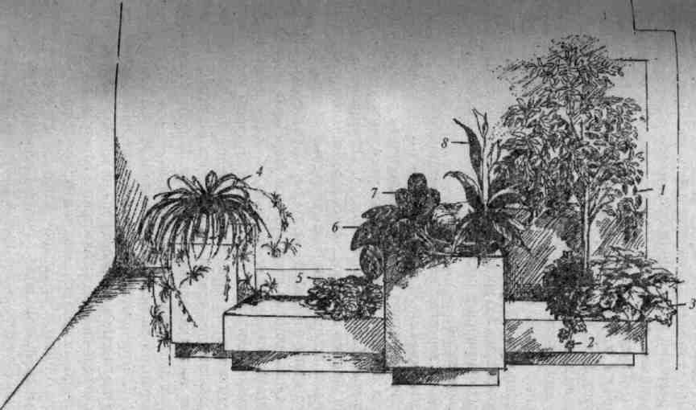Рис. 12. Композиция для гостиной: 1- фикус Бенджамина; 2- плющ обыкновенный; 3 - бегония «тигровые лапки»; 4 - хлорофитум хохлатый; 5 - сенполия; 6 - маранта красножилковая; 7- адиантум Радди; 8 - спатифиллюм
На рисунке 13 - водоем, размеры и форма которого могут быть произвольными. Водоем окружают живые горшечные растения, которые при необходимости можно поменять на искусственные, либо их совместить. Основным и самым высоким растением здесь является Фикус Бенджамина 1, высота 180 см. Справа от водоема располагается Монстера лакомая (Monstera deliсiosa) 2. Это лиана с крупными длинночеренковыми листьями. Очень эффектно выглядят листья взрослой монстеры - они отличаются особо глубокими разрезами. Между ними - Алоказия амазонская (Alocasia Амazonica) 3. Листья у алоказии стреловидные, расположены на длинных черешках, темно-зеленые с резко выделяющимися яркими белыми прожилками с фиолетовой обратной стороной. Между водоемом и алоказией расположен Аспарагус Шпренгере (Asparagus densifloirus «Sprengeri» 4), с ажурной листвой. Слева от фикуса Бенджамина расположена Давалия Канарская (Davallia canariensis) 5. Это эффектное растение создает ощущение легкости. Все эти растения хорошо чувствуют себя в полутени, любят влажность воздуха, для этого необходимо горшки с растениями ставить в поддоны, заполненные влажным керамзитом или щебнем. Хорошо один-два раза в день опрыскивать эти растения.
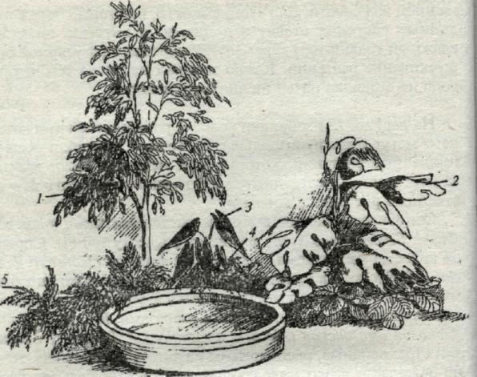Рис. 13. Водоем в окружении растений: 1 - фикус Бенджамина; 2 - монстера лакомая; 3 - алоказия амазонская; 4 - аспарагус Шпренгере; 5 - давалия канарская
На рисунке 14 показан вариант оформления бассейна, любого помещения, где большая проходимость, т.к. все растения помещены в конструкцию неправильной формы, сделанную из сборных керамических элементов серого цвета. Высота конструкции с одной стороны 30 см, с противоположной - 60 см. Дно этой формы засыпано керамзитом. В левой части конструкции расположен фонтан. Слева от фонтана - Птерис критский (Pteris cretica) 1. Это небольшой папоротник с вайями, рассеченными на девять лентовидных сегментов. Существуют разновидности с гофрированными гребневидными и белополосатыми сегментами вай. За фонтаном - прекраснейшая Шеффлера лучелистная (Schefflera actinophylla) 2. Самое высокое растение композиции Ховея Белъмора (Howea belmoreana) 3. Рядом с ней - Рапис высокий (Rhapis excelsa) 4. Обе эти пальмы хорошо смотрятся рядом; более широкие и длинные сегменты Раписа подчеркивают изящность перистых листьев Ховеи. Далее, ближе к фонтану, расположены: Филодендрон краснеющий (Philodendron erubescens) 5 - у него темно-красные стебли и красноватые молодые листья. Перед филодендроном - Аглаонема изменчивая (Aglaonemа commutatum) 6, с полушаровидным пучок серо-зеленых листьев. И Нефролепис высокий (Nephrolepis exaltata) 7. Сегменты вайи этого папоротника сидят двумя рядами по обеим сторонам жесткой средней жилки. Вайи могут быть волнистыми, с курчавыми или гофрированными краями. Керамзит, на котором стоят кашпо с растениями, должен быть влажным. Очень эффектно все эти растения выглядят, если их подсвечивать.
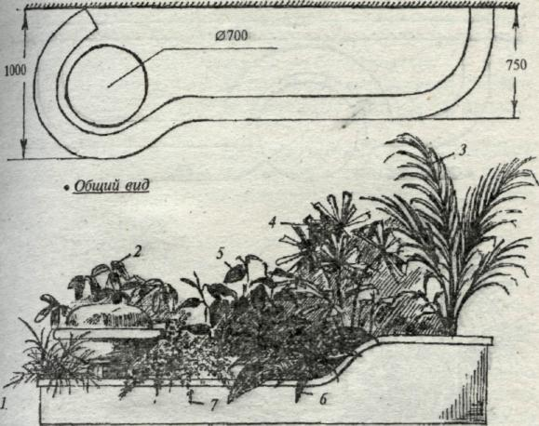Масштаб 1:20
Рис. 14. Композиция для бассейна: 1 - птерис критский; 2 - шеффлера лучелистная; 3 - ховея Бельмора; 4 - рапис высокий; 5 - филодендрон краснеющий; 6 - аглаонема изменчивая; 7 - нефролепис высокий

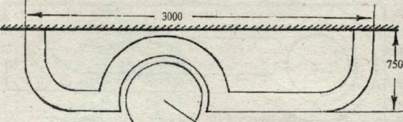
• Общий вид 700
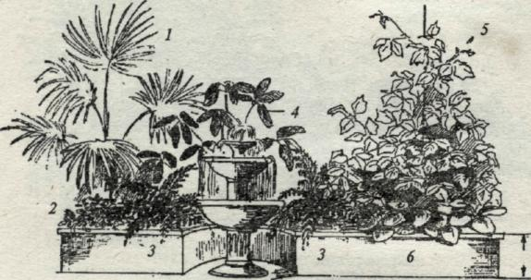Масштаб 1:20
Рис. 15. Вариант оформления холла учреждения: 1 - ливистона китайская; 2 - акалифа Уилкса; 3 - нефролепис высокий; 4 - шеффлера лучелистная; 5 - циссус ромболистный
На рисунке 15 также показан вариант оформления места, часто посещаемого людьми - школы, больницы, поликлиники. Так может быть оформлен уголок бассейна, приемной, холла. Конструкции в обоих вариантах могут быть выполнены из одного и того же материала - это сборные керамические элементы. На переднем плане этой композиции расположен фонтан. Он может быть одно-, двух-, либо трехъярусным. При необходимости фонтан можно заменить керамической подставкой - тумбой для цветов, высотой около 80 см, на которую установить кашпо с любым ампельным растением. Это может быть: Хлорофитум хохлатый (Chlorophytum comosum), Колумнея славная (Columnea gloriosa), Цианотис (Cyanotis kewensis), Плющ обыкновенный (Hedera helix), Оплисменус «пестрый» (Oplismenus hirtellus «Variegatus»), Пеллея круглолистная (Pellaea rotundifolia), Седум линейный «Пестрый» (Seduim Iineare «Variegata»), и т.д.
Тон этой композиции задает Ливистона китайская (Livistona chinensis) 1 - одна из красивейших веерных пальм (высота взрослого растения до 180 см). Как контраст - у основания Ливистоны - Акалифа Уилкса (Acalypha hispida) 2, привлекающая к себе яркой окраской листьев: от медно-красной до бело-желтой. Справа и слева от фонтана - Нефролепис высокий (Nephrolepis exaltata) 3. Его длинные волнистые вайи как бы продолжают «движение» воды. За папоротником - Шефлера лучелистная (Schefflera actinophylla) 4. Ее листья достигают в длину 30 см, а число листочков у одного листа колеблется от 4 до 16, кончики листьев заострены. Справа от фонтана вьется по опорам, прикрепленным к стене Циссус ромболистный (Cissus rhombofolia) 5. Циссус растет быстро, цепляясь за опоры закрученными, как пружина, усиками, его побеги необходимо направлять в нужном направлении. У основания циссуса, в качестве контраста с его глянцевыми листьями, расположена Пеперомия серо-серебристая (Peperomia griseoargenteа) 6. Эту пеперомию можно отличить от других по сердцевидным, серебристым, слегка складчатым листьям. Пеперомия вместе с папоротником создают эффектный контраст фактуры массивных, с металлическим блеском листьев пеперомии с длинными, изящно изогнутыми вайями нефролепсиса.
Эту композицию хорошо располагать у стены. Можно использовать подсветку. Свет только усилит зелень различных оттенков, разную форму и фактуру листьев.

Тема 7. Зимний сад

В настоящее время зимний сад представляет собой специально сформированную искусственную среду с использованием средств флора-, фитодизайна и ландшафтного дизайна, предназначенную для организации отдыха людей в общественных, административных, производственных и жилых зданиях. Зимние сады создаются в частных домах, коттеджах, офисах, супермаркетах, кафе, ресторанах и др. учреждениях.
По размерам зимние сады выделяют: малый сад – до 30 кв.м; средний сад – 30-50 кв. м; большой сад – 50-100 кв.м.
Устройство зимнего сада - занятие дорогое и трудоемкое. Для обустройства зимнего сада необходимо отдельное помещение, которое должно отвечать ряду требований. Стены должны быть прозрачными - из стекла или прозрачного пластика. Потолок может быть непрозрачным. Пол лучше всего кафельный, если деревянный, то обязательно покрыт полипропиленовым ковром или другим, не гниющим материалом. Мебель в зимнем саду должна быть из пластмассы, но ни в коем случае не из ДСтП (ДВП), а тем более - полированная мебель. Самое лучшее, что можно придумать для интерьера помещения - плетеная мебель. Главное условие - в помещении должен быть постоянный регулируемый климат. Это значит, что температура, влажность, циркуляция воздуха и световой поток обеспечивают оптимальные условия для роста и развития растительности в зимнем саду. Особенно, если в помещении имеется мини-пруд. Устройство мини-пруда представлено на рис. 16. Данное дизайнерское решение предусматривает наличие мини-водопада с подачей воды от водопроводной сети и отводом ее в квартирную систему стока. При этом неизбежно возникает повышенная влажность и потребуется система регулируемой вентиляции. Кроме этого обязательно наличие кондиционера и системы отопления.
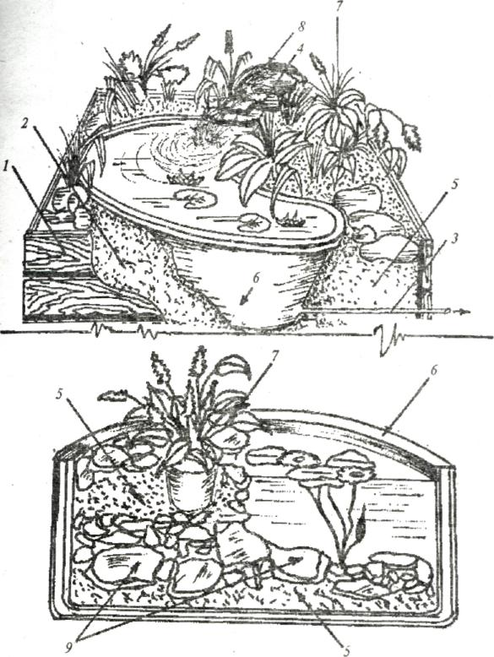Рис. 16. Мини-пруды: 1- деревянный ящик; 2- слой песка и гидроизоляция; 3- отвод воды из мини-пруда; 4- каскадный мини-водопад; 5- почва; 6 - ванна для мини-пруда; 7- растительность; 8 - подача воды на каскадный водопад; 9 - керамзит
Регулирование светового потока через прозрачные стены обеспечивается наличием жалюзей. Растительные композиции расставляют так, чтобы обеспечить свободный подход к жалюзям по всему периметру стен. Если предусматривается установка конструкций для вертикального озеленения, то доступ к жалюзям также должен быть сохранен. Мини-скульптуры, статуи, декоративные фонтанчики, мини-водопады промышленного изготовления, в сочетании с искусственной растительностью, создают изысканный античный фон и утонченность общего ансамбля. Основные конструктивные приспособления для размещения растений по всей площади зимнего сада показаны на рис. 17.
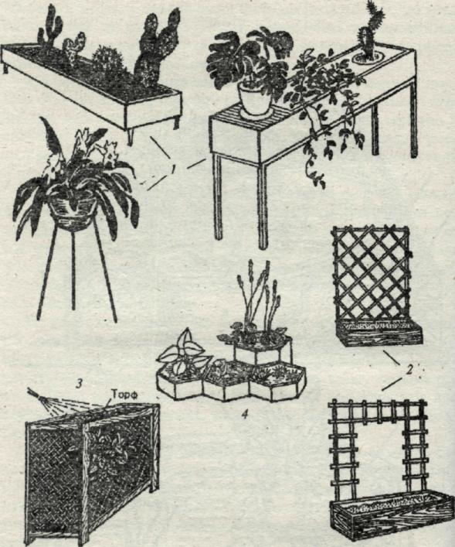Рис. 17. Приспособления для размещения растений в зимнем саду: 1- столики-держатели; 2 - решетки для вьющихся растений; 3 - элемент торфяной стенки; 4 - ящики-кашпо
Растения, очень чувствительные к воздействию прямых солнечных лучей, располагают в тени более светолюбивых. Подбор растений для зимнего сада, зависит от того, какую температуру (ее нижнее значение) можно обеспечить в зимний период. Тропические растения Америки, Азии и Африки предполагают, что температура будет не ниже 18-24°С. Если это растения не из тропического пояса Азии и Африки, то им достаточно постоянной температуры в пределах 13 - 18°С. Это же относится и к вечнозеленым субтропическим растениям Японии, Китая, Новой Зеландии. Такая же температура оптимальна и для пустынных растений Африки и Америки. Перечень всех этих растений можно узнать в специальной литературе. Некоторые перечислим вкратце.
Тропические растения Африки и Азии: фикус лировидный, аспарагус перистый, перец длинный, тунбергия крупноцветковая, даваллия рассеченная, пеллея зеленая, алоказия, драцена Сандерса, бегония гоегская, циперус очереднолистный (для мини-пруда).
- Растения влажных тропиков Америки: антуриум лазящий, филодендрон лазящий, бильберия великолепная, вризия блестящая, броваллия красивая, колумкея славная, эсхинантус красивый, антуриум величественный, антуриум хрустальный, диффенбахия пятнистая, диффенбахия сегуина, калатея полосатая, калатея украшенная, бегония манжетная, пеперомия серебристая, каллизия изящная, саурурус поникающий (для мини-прудов).
- Нетропические растения Азии и Африки: аукуба гималайская, бемерия серебристая, кипарис кашмирский, кофейное дерево аравийское, драцена душистая, аспарагус медеоловидный, аспарагус Шпренгера, хойя мясистая, фикус горный, аглаонема переменчивая, диффенбахия пестрая, бегония королевская, стрелиция королевская, куркулиго отогнутое, птерис длиннолистный, плющ обыкновенный.
- Субтропические растения Японии, Китая, Новой Зеландии: аукуба японская, бересклет японский, гибискус, камелия японская, ливинстона китайская, нандина домашняя, фатсия японская, жимолость японская, лигодиум японский, фикус крохотный, азалия, аспидистра высокая, вудвардия укореняющаяся, родея японская, аир злаковый, офиопогон японский, рейнекия мясокрасная, араукария разнолистная, гризелиния прибрежная, евгения миртолистная, кордилина южная, шеффлера лучелистная, мюленбекия спутанная, асплениум луковиценостный, пеллея округлолистная, дианелла голубая, плектрантус южный, гуттуиния сердцевидная (для мини-прудов).
- Пустынные растения Африки и Америки: алоэ рестнитчатое, алоэ Марлота, портулакария африканская, молочай крупнорогий, молочай шаровидный, оскулярия дельтовидная, агапантус зонтичный, гастерия бородавчатая, каланхоэ бехарское, толстянка плауновидная, очиток густолистный, опунция беловолосая, миртиллокактус землемерный, цереус перуанский, агава оттянутая, юкка славная, агава американская, переския шиповатая, апорокактус плетевидный, очиток Моргана, мамиллярия бокасская, очиток стелющийся, эхеверия элегантная, мамиллярия стройная, дикия коротколистная, эхеверия агавовидная.

Тема 8. Устройство мини-оранжерей на веранде, лоджии, балконе

Мини-оранжереи можно устроить на веранде, лоджии, балконе, которые должны быть достаточно просторными. Если маленький балкон озеленить, то в нем может не остаться места для отдыха. А ведь главное назначение мини-оранжереи - создание необходимых условий для отдыха, снятия напряжения, а то и стресса. Кроме этого, помещение должно быть отапливаемым зимой. Это предполагает установку электрокамина, а лучше монтаж водяного отопления. Потребуется установка вентиляционной системы, кондиционера, так как не всегда зимой можно проветрить помещение. Холодный зимний воздух просто убьет растения или спровоцирует различные заболевания.
Остекление веранды, лоджии, балкона делают двойным, тройным, обязательно утепленным. Без этого не поможет никакое отопление и кондиционирование. Кроме водяного и электрического отопления могут быть: воздушное, паровое, печное. Печное применимо в основном в загородном доме, не имеющем центрального отопления, а электрокамины не могут решить задачу обогрева всего дома. В данном случае лучше всего печное отопление. Здесь для обогрева мини-оранжереи применяется метод принудительной подачи части тепла от печи. Конструкция представляет собой пленочный рукав требуемой длины, который с одного конца имеет щелевые разрезы, через которые воздух поступает в мини-оранжерею. На другом конце такого рукава стоит небольшой вентилятор, подающий теплый воздух в рукав. Но у такого способа обогрева есть существенный недостаток - значительные перепады температуры воздуха: высокая температура во время топки печи и низкая в промежутках между топками.
Водяное отопление - самый оптимальный вариант для мини-оранжерей. Тепло равномерно распределяется по помещению, постепенно выравнивая температуру воздуха. Установка батарей вдоль остеклений, являясь традиционным способом монтажа водяного отопления вообще, обеспечивает наиболее благоприятный температурный режим. А если использовать и распределительный тепловой экран в виде шторки из полиэтиленовой пленки, то можно регулировать тепловой режим для отдельных групп растений в рамках одной оранжереи.
Воздушное отопление может применяться при условии наличия смежного стабильно отапливаемого помещения. К примеру, в смежной комнате поддерживается стабильная температура за счет водяного (парового) отопления. Помещения мини-оранжереи (веранда, лоджия, балкон) достаточно утеплены, имеют двойное остекление - способны сохранять полученное извне тепло. При наличии этих условий остается только установить мини-вентилятор в форточку или в любом другом проеме, сделанном для этой цели в перегородке между комнатой и верандой (лоджией, балконом). Недостаток такого отопления в том, что регулировать температуру в мини-оранжерее будет практически невозможно, она всегда будет ниже температуры в отапливаемой комнате. А в случае падения температуры в системе водяного отопления комнаты температура в мини-оранжерее может упасть до недопустимо низких значений.
Отопление при помощи электрокаминов так же эффективно, как и при помощи водяного (парового) отопления, но это дорого. Кроме того, не все электронагревательные приборы подойдут для этой цели. Излучение некоторых губительно для растительности. Поэтому применяют электрокамины в случае невозможности использовать другие источники тепла.
Паровое отопление характеризуется благоприятным для растений стабильным температурным режимом (как и водяное). Но в ночные часы для снижения температуры воздуха помещение надо проветривать.
Не менее важно утепление стен и оконных проемов веранды, а в случае лоджии и балкона - к остеклению последних с одновременным усилением теплозащиты устанавливаемых конструкций. Лучше всего для утепления стен и бетонных ограждений лоджий и балконов подойдут легкие минеральные и органические материалы с объемной массой до 500 кг/м³. Минераловатные плиты - наиболее эффективный утеплитель. Они легки, огнестойки, не гниют, не разрушаются грызунами. Другие минеральные утеплители значительно уступают минеральной вате по теплопроводности и их применение в районах с расчетной температурой наружного воздуха ниже -25°С нецелесообразно. Кроме того, сыпучие материалы в процессе эксплуатации могут дать осадку и образовывать пустоты. Пенопласты горючи и в большинстве случаев токсичны.
Утепление стен веранды и бетонных ограждений балконов осуществляется путем создания дополнительной внутренней обшивки, предусматривающей наличие пустот для размещения там плит утеплителей (сыпучих утеплителей). Любой применяемый утеплитель должен быть хорошо просушен. Определить коэффициент теплопроводности применяемых материалов довольно просто: чем легче материал, тем лучше его теплозащита. Если у применяемого материала высокая влажность, то пространство между стеной и внутренней обшивкой отсыреет и бороться с этим впоследствии будет очень тяжело, а то и невозможно. Все изолирующие материалы очень плохо отдают влагу, в этом их особенность. При использовании органических теплоизоляционных материалов проводят их антисептирование.
Остекление лоджий (балконов) и повышение теплозащитных свойств уже имеющихся окон на веранде, начинают с установки оконных коробок. Коробку (раму) делают самостоятельно или с привлечением специалистов. Для изготовления блока сначала делают замеры, которые диктуются конструкцией конкретной лоджии (балкона), их конфигурацией. Имея эти исходные данные, подбирают готовые конструкции окон, размеры и количество которых будет зависеть от проведенных замеров будущих оконных проемов балкона. Лучше всего сразу расчертить на ватмане чертеж будущего оконного проема, что поможет выявить возможные несостыковки. Оконную коробку (раму) изготавливать лучше всего из дерева. Благодаря низкому коэффициенту теплопроводности древесины, возможности придания желаемых форм и цвета, невысокой стоимости обработки дерево широко используется для изготовления оконных блоков и оконных конструкций вообще. Для оконного блока надо будет приобрести хорошо высушенные (влажность не выше 12-15%) доски толщиной не менее 40 мм (сороковка).
Герметичность сопряжения коробки с бетонным ограждением (стеной) можно обеспечить с помощью строительной пакли и алебастрового или цементного раствора.
Более совершенным методом по сравнению с конопаткой паклей является использование синтетических жгутов для уплотнения зазора между оконным блоком и стеной. Для герметизации стыка используют два синтетических жгута диаметром 30 и 40 мм.
Наиболее перспективным является использование пенополиуретана для утепления сопряжения оконного блока с наружной стеной. Пенополиуретановый герметик представляет собой вспененную массу, которая образуется непосредственно в полости между оконной коробкой и панелью. Преимущества данного способа заключаются в том, что вспененный полиуретан обладает малым коэффициентом теплопроводности и имеет хорошую упругость и адгезию к бетону и древесине оконных блоков.
Теперь в подготовленную раму можно вставлять купленные ранее оконные блоки, под которые конкретно и готовилась рама. Лучше всего для этой цели подойдут блоки с двойным, тройным и четверным остеклением.
Герметичность сопряжений блоков с общей рамой лоджии (балкона) обеспечивается теми же материалами, о которых говорилось выше. В случае с утеплением веранды производится замена блоков с одинарным остеклением на блоки с двойным остеклением и т.д.
У южной стены дома можно с минимальными затратами устроить теплицы и оранжереи различных модификаций, которые, помимо всего прочего будут дополнительно обогревать комнаты через окна. Несколько таких оригинальных решений схематично изображены на рис. 18, 19, 20, 21.
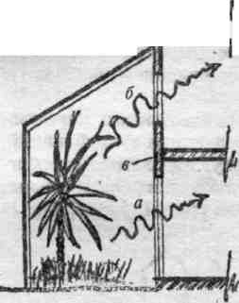

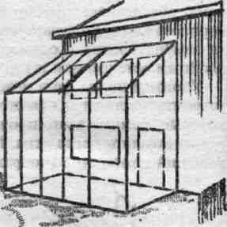

Рис. 18. Оранжерея высотой в два этажа, пристроенная к наружной стене дома: а, б -поток теплоты из оранжереи в комнаты первого и второго этажей; в - поток тепла из оранжереи через стык перекрытия
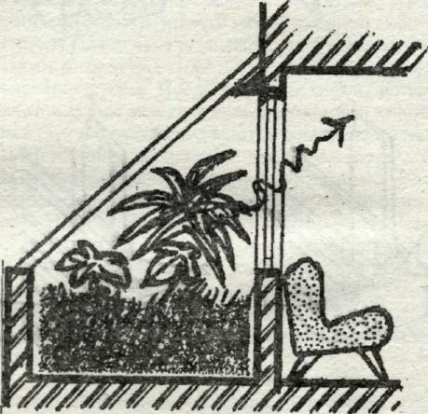Рис. 19. Зимний сад у южной стены дома
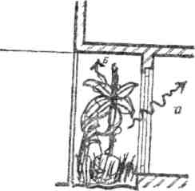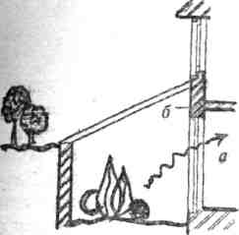
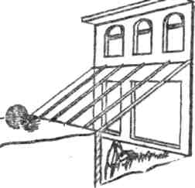Рис. 20. Оранжереи у цокольных этажей: а - поток тепла через окно; б - поток тепла через стык панелей
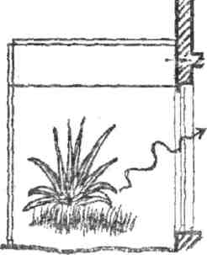

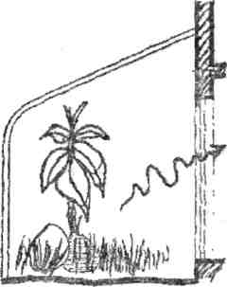Рис. 21. Теплицы у окон первого этажа

Тема 9. Декоративные уголки с мини-водопадами, мини-фонтанами, скульптурными композициями

Помимо цветовых композиций широкое распространение получают комбинированные дизайнерские решения, включающие в себя натуральные и искусственные цветы, размещенные определенным образом в небольшом альпинарии из натуральных или искусственных камней. Обязательным атрибутом здесь является миниатюрный водопад или фонтанчик. Лучше, когда такой уголок находится в слегка притемненном месте и имеет собственную декоративную подсветку. Целесообразно применение в таких уголках мини-водопадов каскадного типа. Покупной каскадный водопад в готовом виде, облегчает работы по формированию альпинария. Для самостоятельного приготовления мини-водопада и альпинария предлагается следующая технология (рис. 22).
Из чистого промытого песка и крупной гальки сооружается в отведенном месте горка высотой не менее 50 см. Горка будет иметь лицевую и тыльную стороны. Тыльная сторона, которая обычно обращена к стене, имеет крутой склон. Чаще всего она имеет стенки. Лицевая сторона пологая, с продуманным рельефом. Участок, где будет проходить мини-водопад, разравнивается, на нем делается разметка контуров под три емкости, днище у которых должно быть строго горизонтальным. Готовится бетонный раствор. Но перед этим необходимо изготовить проволочные каркасы будущих водоемов. Каркасы необходимо уложить не на песчаное дно, а на свежие бетонные «лепешки». Их должно быть не менее четырех. До застывания «лепешек» окончательно выверить горизонтальность установки каркасов. В каркасах уже должен быть предусмотрен сливной желоб (всего их будет три). Когда застывшими «лепешками» каркас будет жестко зафиксирован, можно приступать к формированию (бетонированию) дна, стенок и сливных желобов всех трех каскадных емкостей. Если предусматривается обрамление водоемов небольшими камнями или крупными фрагментами гальки, то их следует закреплять в еще незастывшем бетоне, чтобы эти камни (галька) не выглядели чужеродными в общем ансамбле. Если оформить водоемы живой растительностью, то в предполагаемых местах делаются углубления по размерам горшков этих цветов, углубления армируются и также бетонируются. Здесь надо особенно внимательно следить за тем, чтобы после бетонирования углубление не уменьшилось настолько, что в него не войдет горшок. Значит, при разметке надо давать допуск на толщину бетонных стенок. Горшки должны свободно вставляться и выниматься из этих углублений. Чтобы скрыть места установок горшков, применяются искусственные гирлянды, имитирующие длинные ветки или травяной покров.
Есть и другие решения сооружения водопада каскадного типа. Подготавливается так же песчаное основание каскадных водоемов, закладывается каркас. Но заливка бетоном не производится, а лишь производится присыпка мелкой галькой. Сверху накладываются листы синтетической резины. Это может быть один лист, а может и несколько листов, которые накладываются внахлест. По краям резина прижимается камнями или крупной галькой на известковом растворе.
Еще более простое решение предусматривает использование плоских камней, по периметру которых делаются бордюры из раствора. На передней кромке плоского камня такой бордюр не делается. Располагаются камни уступами друг над другом. Основой для них служит слой бутил-каучуковой резины. Если дать декоративное освещение на ниспадающий струи воды такого водопада, он будет выглядеть особенна красиво.
После монтажа рельефа устанавливается насос и система водоводов. Это оборудование продается в торговой сети в широком ассортименте. Если принято решение использовать готовые формы из пластмассы или стекловолокна, то порядок работ следующий. Уплотняется песок в подготовленные углублениях. Дно выравнивается и укрепляется тонким слоем мелкой гальки. В углубления укладываются готовые формы с таким расчетом, чтобы сливной желоб верхней формы нависал над краем нижнего. На этом этапе еще не следуя закреплять формы окончательно. Сначала надо налить води и проверить горизонтальность установки каждой формы. Только после этого окончательно зафиксировать каждую форму.
Если вместо каскадного водопада предусматривается небольшой фонтанчик, то предпочтение отдается таким конструкциям, как «колокол», «тюльпан», «тиффани», «гейзер»(он же «ключ», «родник»), «одиночный (или ярусный) распылитель», «рыбий хвост». Такие конструкции и их многочисленные модификации с подсветками имеются в продаже, но их можно изготовить самостоятельно. Главный элемент всех фонтанов — насадка, формирующая конфигурацию струи (струй) фонтана.

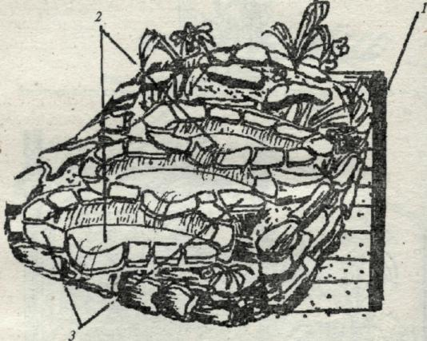Рис. 22. Комнатный альпинарий с каскадным мини-водопадом: 1 - опорная конструкция тыльной стороны альпинария; 2 -три емкости каскадного водопада; 3 - камни, обрамляющие водоемы
Колокол (рис. 23). Насадка представляет собой трубку, на выходном конце которой закреплены два диска, один над другим. Между этими дисками имеется регулируемый зазор, с помощью которого можно добиться различной толщины водного слоя Обычно эти диски бывают сферической формы с загибами вниз. При правильной регулировке зазора между дисками можно получить сплошную водную пленку, формирующую красивую полусферу. Самостоятельно изготовить такую насадку не трудно.
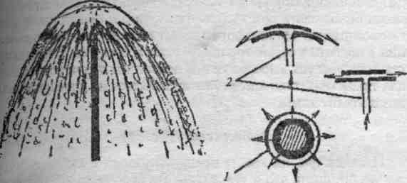Рис. 23. Фонтан «колокол» и насадка к нему: 1 - вид насадки сверху; 2 - вид насадки сбоку
Тюльпан (рис. 24). На рис. 24 представлен тип фонтана «тюльпан». Формируется он, как и фонтан «колокол», тоже двумя дисками, которые позволяют получить тонкую пленку воды. Но в данном случае сплошная пленка воды должна выходить не горизонтально, а под углом вверх (30-40°), как при выходе пламени в горящей камфорке газовой плиты. Но камфорка имеет вырезы для формирования отдельных струй горящего газа, а в случае с насадкой «тюльпан» таких вырезов нет. Самостоятельно насадки для такого фонтана сделать можно, имея слесарные навыки.

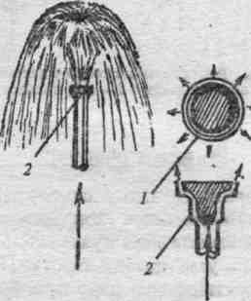Рис. 24. Фонтан «тюльпан» с насадкой: 1- вид насадки сверху; 2 - вид насадки сбоку
Рыбий хвост (рис. 25). Насадка «рыбий хвост» предусматривает в какой-то мере тот же принцип, что и «тюльпан», но вода выходит не в виде пленки, а в виде отдельных струй вверх под углом 30-40°.
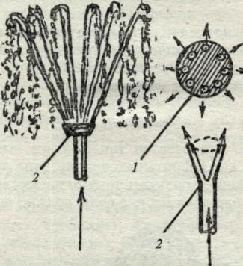Рис. 25. Фонтан «рыбий хвост» с насадкой: 1- вид насадки сверху; 2 - вид насадки сбоку
Тиффани (рис. 26) Фонтан «тиффани» - комбинированный вариант фонтанов «колокол» и «рыбий хвост». Но в этом случае давление воды в узле «колокол» будет больше давления воды в узле «рыбий хвост». Такую насадку надо приобретать в готовом виде. Обеспечить разность напора воды в двух узлах, а тем более их регулировку, самостоятельно невозможно.
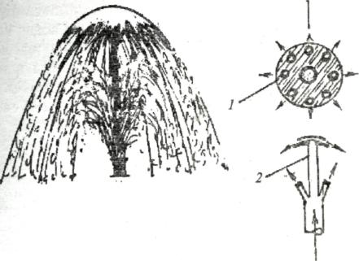Рис. 26. Фонтан «тиффани» с насадкой: 1 - вид насадки сверху; 2 - вид насадки сбоку
Гейзер (рис. 27) Очень популярны «фонтаны-ключи» или «гейзеры». Принцип заключается в том, что труба фонтана с насадкой не выступает над поверхностью водоема, а углублена на определенное расстояние. Путем регулировки мощности струи добиваются такой высоты возникающего столба воды, который наиболее правдоподобно имитирует бьющий со дна водоема родник. Причем на формирование столба воды влияет не только напор струи, но и глубина погружения трубы.
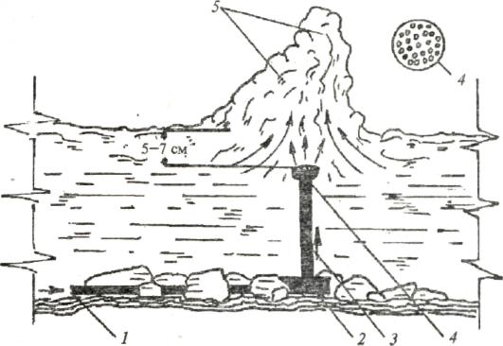Рис.27. Фонтан «гейзер» (ключ): 1- подача воды от насоса; 2- соединительная муфта; 3 - вертикальная подача струи; 4 - насадка расширения струи; 5 - столб воды, поднятый струей
Принцип работы композиции «камень-ключ» в своей основе очень прост. Можно взять большой природный камень, просверлить в нем отверстие диаметром не менее 25 мм и вставить в это отверстие снизу шланг, подсоединенный к напорной трубе. Обязательное условие - наличие крана, с помощью которого можно регулировать напор воды, добиваясь эффекта ключа, который бьет из отверстия в камне. В торговой сети сейчас имеется широкий выбор таких композиций.
Фонтан «одиночный распылитель» в основе имеет тот же принцип, что и «рыбий хвост». Но если у последнего струи редкие и направлены под углом 30-40°, то у «одиночного распылителя» количество струй больше, они тоньше и направлены вверх под углом 15-20°. Напор также будет большим, т.е. фонтан будет более высоким.
Одиночный распылитель (рис. 28)
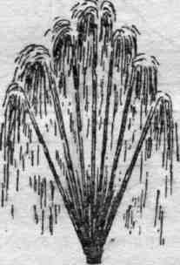Рис. 28. Фонтан «Одиночный распылитель»
Ярусный распылитель (рис. 29). Если взять за основу принцип построения фонтана «одиночный распылитель» и усложнить его, а именно - на крайние концентрические отверстия дать малый напор, на средние отверстия - средний напор, а на центральное отверстие - большой напор, то можно получить фонтан «ярусный распылитель». Можно добиться разности струй и за счет разности диаметра выходных отверстий при одинаковом общем давлении (напоре).
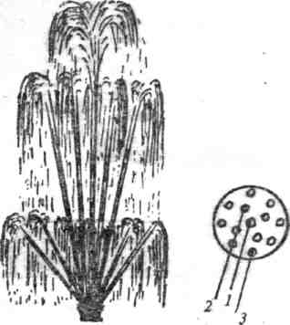Рис.29. Фонтан «ярусный распылитель»: 1 - большой напор; 2 - средний напор; 3 - малый напор
Оригинальным декоративным украшением, которое сразу придаст уголку объемность и привлекательность, может стать так называемое «эпифитное дерево» (рис. 30). Сделать его можно самому, имея элементарные навыки работы с деревом. Сначала надо подобрать искривленный фрагмент ствола погибшего дерева общей длиной не более 80-90 см и диаметром не менее 20-25 см. Такой фрагмент должен иметь несколько боковых ответвлений, отходящих от основного ствола под острым углом. Ствол очищают от коры, пропаривают горячей водой или паром для дезинфекции и устанавливают вертикально, учитывая объем, размер и освещенность помещения. Для его закрепления можно использовать невысокие кадки, засыпать основание ствола гравием, галькой, керамзитом, гранитной крошкой и т.п. Можно его прибить к деревянной трехногой подставке, подвязать, укрепить на подиуме и потолке. Вариантов крепления эпифитного дерева очень много. Впоследствии низ декорируется теневыносливыми растениями: хельксине, традесканциями, офиопогоном, рейнекией и другими видами с мелкими листьями. Возможно также использование любого инертного декоративного материала.
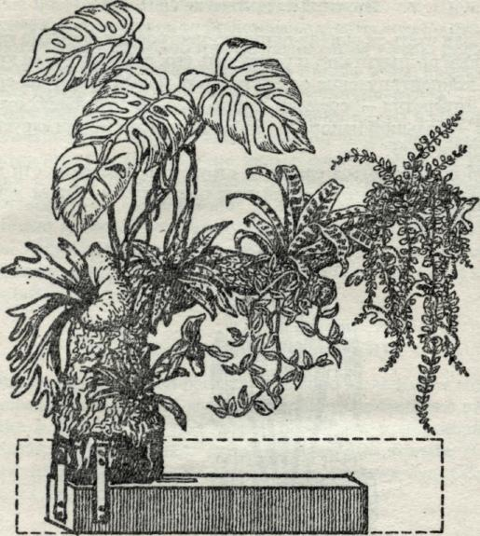Рис. 30. Декоративное «эпифитное» дерево
Если принято решение ставить растения в выдолбленные в стволе углубления, то это можно сделать при помощи ножа, долота, сверла по дереву (перки). Можно обойтись и без этого, прикрепив растения к стволу при помощи проволоки (медь), изоленты, ленты-скотч. Впоследствии эти места прикрываются древесной корой, мхом, искусственными растениями. Но здесь имеется в виду крепление не самого горшка, в котором находится растение, а гнезда для него (пластмассового горшка, в который свободно может входить основной горшок).
Тема 10. Скульптуры в интерьере

Изысканный дизайн оформления офисов, холлов, приемных и гостиных комнат предполагает присутствие в нем художественных скульптур из гипса, или из мрамора. По своей сути скульптура является произведением фантазии человека. Несмотря на свою изначальную «искусственность» скульптура оказывает большое психологическое воздействие на человека. Потребность в таком художественном творении, как скульптура, возникла еще в античные времена. Скульптуры несли как культовую, так и эстетическую нагрузку. Люди общались со скульптурами, как с застывшими образами своих богов, своих героев. Именно эту нагрузку застывшего образа скульптура несет и сейчас. Но произошли и определенные метаморфозы. В ландшафтном дизайне скульптурное произведение обязательно дополняется композицией из зеленых веток с листьями и цветов (обычно искусственных). На рис. 31 представлено типичное сочетание скульптуры античного типа и композиции веток с листьями. Такое решение считается очень удачным и часто встречается в самых различных сочетаниях и пропорциях. Удачным можно считать и сочетание классической основы в виде колонны с декоративной композицией типа «бонсай» на ней (рис. 32). Упомянутые дизайнерские решения берутся за основу многими фирмами, специализирующимися на разработке проектов для обустройства участков.
Что же касается скульптур, которые решено не совмещать с озеленением, то они должны быть обязательно высокого качества и иметь привлекательный художественный образ. Обращение к античности здесь - наиболее верный путь. Строгость, выдержанность и высокое художественное мастерство такой скульптуры всегда зафиксируют на себе внимание.
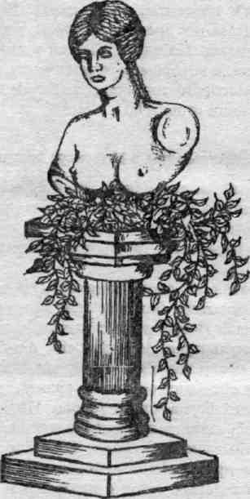Рис. 31. Композиция: скульптура с декоративным искусственным озеленением
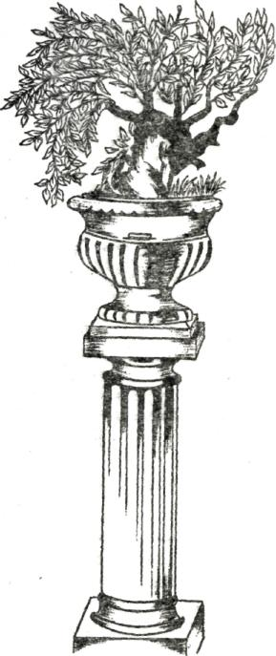Рис. 32. Композиция: «бонсай» на колонне
Самыми консервативными и не претерпевшими с древнейших времен никаких изменений остались скульптурные формы фонтанов. В фонтанных скульптурах широко используется тема ребенка, поддерживающего или приподнимающего фонтанную струю (рис. 33), фигуры зверей, химер, сказочных чудовищ. Все зависит от общего дизайнерского замысла, от того, какой стиль выбран, строгий или с богатой фантазией.
Рис. 33. Скульптурное оформление фонтана

Тема 11. Цветы на балконе

Речь идет о цветах, которые в осенне-зимний период находятся в комнатах и только с наступлением лета (обычно в начале июня) выносятся на балкон. Обязательным условием здесь будет наличие безморозных ночей. Выносить цветочные растения надо после того, как они уже приучены к свежему воздуху в комнатных условиях (частое проветривание, открытие окон на ночь). Если растения не подготовлены, то сразу после выноса на балкон они могут испытывать сильный стресс. Их изнеженные в комнатных условиях бутоны, стебли и листья могут начать увядать, а то и погибнуть. Чтобы растения не получили к тому же солнечных ожогов, первые выносы на балкон должны производиться в пасмурные дни. Если дни стоят солнечные, а выносить растения надо, то их следует притенить. Если нет штор (жалюзей), то сделать это можно при помощи плотной бумаги. Чтобы не портить при этом общий дизайн на балконе, лучше всего вырезать бумажный веер или приобрести веер, сплетенный из лозы. Выставленные на балкон растения желательно (а при жаркой погоде и обязательно) утром и вечером опрыскивать. Размещать цветы на балконах можно различными способами. Прежде всего надо знать, какие виды цветов размещать на солнечных балконах (рис. 34), а какие - на теневых (рис. 35). Что касается плотности размещения, то цветы надо располагать свободно. Условно балкон можно разделить на четыре уровня, где цветы будут устанавливаться, прикрепляться, подвешиваться. Первый уровень-установка на полу. Второй уровень - в ящиках, которые прикреплены при помощи специальных приспособлений к балконным конструкциям (рис. 36). Особенно красиво на данном уровне смотрятся центрадении и петунии. Чтобы балконная флора несла и полезную нагрузку, в подвешенных ящиках можно вырастить и низкорослые томаты. Низкорослые томаты, так же как петунии и центрадении, любят влажную почву, а это упрощает уход за такой смешанной посадкой.

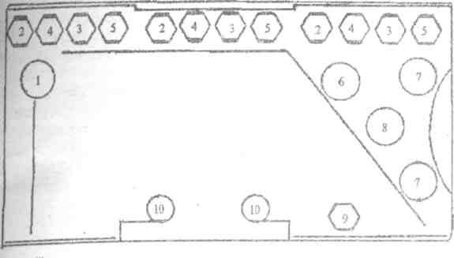Рис. 34. Размещение цветов на солнечном балконе: 1- дурман душистый; 2- лантана желто-оранжевая; 3- вербена синяя гибридная; 4- самшит (шарообразный); 5 - лядвенец Бертелота; 6- олеандр белоцветковый; 7 - туя западная; 8- свинчатка ушковатая; 9 - гранат; 10- портулак крупноцветковый
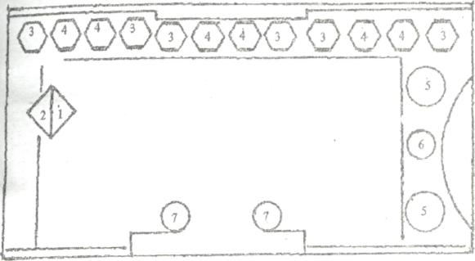Рис. 35. Размещение цветов на теневом балконе: 1- азалия японская; 2- ломонос розовоцветковый; 3- бегония ампельная розовоцветковая; 4- фуксия красно-фиолетовая; 5 - гортензия розовая; 6- актинидия коломикта; 7- нефролепис
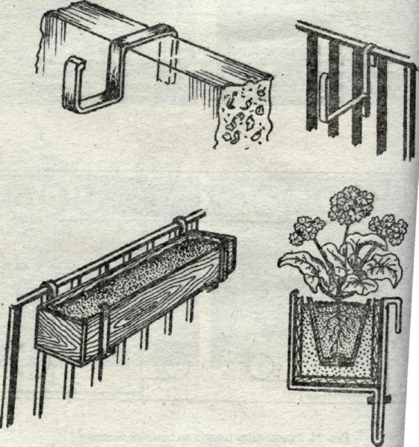Рис. 36. Приспособления для крепления цветов к балконным конструкциям
Второй вариант смешанной посадки, куда включается низкорослый томат, предусматривает посадку в подвешенный балконный ящик красного базилика, мелиссы, укропа и нарстуции. Третий уровень – растения подвешенные к стене (рис. 37). Четвертый уровень – подвешивание цветочных растений к потолку балкона, если таковой конструктивно предусмотрен. На таком уровне особенно красиво будет смотреться сурфиния. Но под потолком балкона можно разместить цветы более скромные, но в оригинальном оформлении.
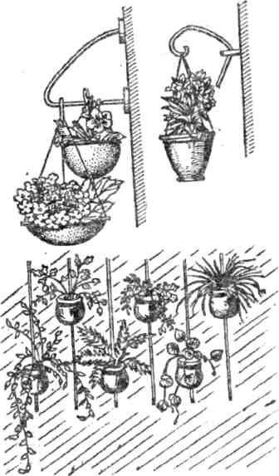Рис. 37. Подвешивание цветов к стене
Помимо стандартных подвесных емкостей можно применить и оригинальную самодельную конструкцию из неокоренного короткого ствола любого дерева, сделав в нем выемку для горшка (рис. 38).
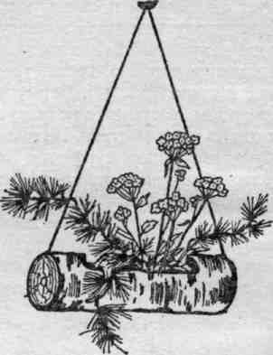Рис. 38. Использование отрезка ствола дерева с выемкой
Если балкон большой, его можно условно разделить на две секции с помощью конструкции из толстых стальных прутьев, которые послужат основой для оформления вертикального озеленения (рис. 39).
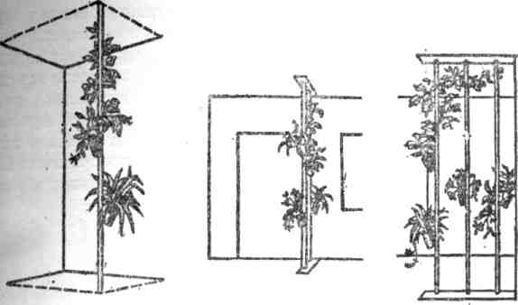Рис. 39. Конструкции для вертикального озеленения
Убирать цветы с балкона начинают обычно с августа месяца. Сначала в комнаты переносятся наиболее нежные жирно листные растения (алоэ) и такие виды, как гелиотроп, герань, примула, фуксия, цикламен, рододендрон, петуния, центрадения, базилик красный. Немного позже, в сентябре, надо убирать аукубу, лигуструм, олеандр, розу. Перед этим у всех вносимых растений обрезают сухие листья, удаляют грязь и прилипшие сорняки, больные или поврежденные растения.
Содержание ящиков на открытом воздухе.
Ящики предварительно на 2/3 наполняют мхом, торфом, опилками или песком (рис. 40). Горшки с растениями закапывают так, чтобы край горшка возвышался над торфом или мхом не более чем на 2,5-5 мм. Торф, мох, песок, опилки, хорошо удерживая воду, создают вокруг горшка постоянное увлажнение и сохраняют корни от пересушки и ожогов. Вода, испаряясь из торфа, насыщает влагой воздух, что благоприятствует росту и развитию надземной части растения. Кроме того, мох, торф, опилки, песок хорошо задерживают излишек воды при поливе и не дают ей стекать на пол балкона, на стены здания и на тротуар.
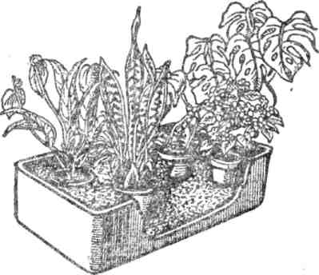Рис. 40. Ящик для содержания цветов на балконе
При наличии на балконах ящиков с землей можно в эту землю вкапывать горшки с растениями. Влажная земля, окружающая закопанные горшки, также предохраняет корни от перегрева и высыхания. Чтобы корни не проросли сквозь водосточное отверстие и не углубились в землю ящика, под дно горшка перед закапыванием можно положить против сточного отверстия кружок фанеры, пластика, толя и т.п. С той же целью летом следует осторожно поворачивать на месте 2-3 раза горшок с растением, не вытаскивая его из земли.
Озеленение балконов не комнатными растениями. Для улучшения микроклимата в квартире в жаркое летнее время балконы и окна, обращенные на юг, часто затеняют снаружи различными вьющимися, лазающими и цепляющимися лианами, которые высаживают в открытый грунт вдоль стен жилого дома. Особенно хороши для этой цели дикий и культурные вьющиеся сорта винограда. Его длинные стебли с крупными листьями могут достигать высоты 5-6 этажей. Для вертикального роста стеблей устраивают опоры, по которым они поднимаются вверх.
Непосредственно на балконах и наружных подоконниках растения высаживают в горшки или ящики. Из однолетних культур для украшения балконов чаще всего используются астры, гвоздики, бархатцы, ноготки, маки, флоксы, вербена, настурция, петуния, алиссиум, душистый горошек, бобы; из многолетних - лилии, тюльпаны, гиацинты, пролески, нарциссы, гвоздики.
Балконные ящики делают из досок толщиной 2-2,5 см. Каждый такой ящик должен быть двойным: в большой ящик устанавливается ящик меньшего размера. Высота и ширина большого ящика - 40 см. Длина его определяется размерами балкона. Высота меньшего ящика такая же. Ширина и длина его должны иметь меньший размер, чтобы между стенками наружного и внутреннего ящиков оставалось 2-3 см свободного пространства. Это пространство заполняется опилками или другими легкими материалами, способными хорошо впитывать влагу. При поливе растений опилки тоже смачивают водой. Это способствует сохранению влаги в почве ящика. С этой целью полезно также мульчировать почву вокруг растений. При этом не рекомендуется применять сыпучие материалы, например опилки, которые легко разносятся ветром.
Растения, высаженные в горшки, можно устанавливать в обычный балконный ящик, заполняя пространство между стенками ящика и горшками любыми влагоемкими материалами.
Балконы озеленяют обильно цветущими культурами и растениями со строгой формой цветов или листьев. Причем, подбирают их с таким расчетом, чтобы окраска цветов сочеталась с колером наружных стен дома. На сером фоне стен, например, хорошо выглядят растения с цветами ярких окрасок - белой, кремовой, розовой, оранжевой. Лучшим фоном для голубых, синих, фиолетовых и красных цветов являются розовые или охристые стены и т. д. При этом, чем выше этаж, тем светлее должна быть окраска цветов.

Тема 12. Розарий на балконе

Для устройства розария на балконе необходим ряд условий. Во-первых - наличие довольно просторного балкона на солнечной (обязательно!) стороне здания. Во-вторых — отсутствие постоянно воздействующих на этот балкон сильных порывистых ветров (это зависит от имеющейся «розы ветров»). В противном случае розы просто не будут расти. Балкон может быть не застекленным, ведь роза является растением открытого грунта. Если балкон застеклен, то устройство розария возможно и при наличии постоянных ветров. Только в этом случае надо следить, чтобы проветривание не осуществлялось в периоды сильных ветров, а в промежутке между ними. В застекленном балконе должно быть не менее двух фрамуг, что обеспечит полноценное проветривание всей площади балкона.
Само устройство розария следует начинать с изготовления его основы - большого деревянного ящика, который должен иметь размеры в пределах 0,7x2,5 м и глубину не менее 20-25 см (рис. 41,а). Для изготовления ящика лучше использовать сухие еловые или сосновые доски, толщиной 1,5-2 см. Ввиду больших нагрузок на ящик (почвенная смесь) следует предусмотреть увеличение его прочности за счет установки по внутренним углам стоек сечением 4x4 см, и такого же сечения двух поперечных планок под днище. Учитывая, что конструктивно ящик размерами 0,7x2,5 м довольно сложен в исполнении, лучше всего изготовить его в виде двух секций размерами 0,7x1,25 м каждая. В днище каждой секции для стока лишней воды надо сделать отверстия диаметром 0,8-1 см, расположенные с интервалом друг от друга в 20 см (рис. 41,а). Можно изготовить секции и более сложной конструкции (рис. 41, б). Они предусматривают наличие запасного резервуара для воды. Применение такой конструкции оправдано в засушливых местностях с палящим солнцем, так как исключит необходимость частого полива из-за пересыхания почвы. В данном случае в днище ящиков делается два больших выреза (два в каждой секции) размером 6x10 см.
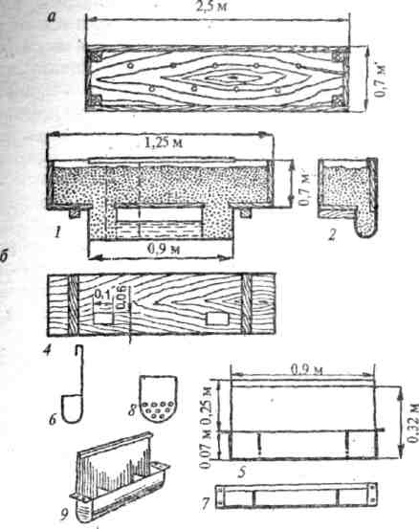Рис. 41. Цветочный ящик с резервуаром для воды: а - ящик размером 0,7x2,5 м; б - составная секция размером 0,7x1,25 м; 1 - продольный разрез секции; 2- поперечный разрез секции; 4- вид секции снизу; 5 - продольный разрез через резервуар; 6 - поперечный разрез через резервуар; 7 - вид резервуара сверху; 8- внутренняя перегородка; 9 -общий вид
Резервуар делается из жести или оцинкованного железа. Он имеет вид ванночки с двумя перегородками, которые делят ванночку на три камеры. Перегородки имеют отверстия для свободного перетекания воды. Одна из сторон резервуара для воды имеет высокую боковую стенку, которая загнутым концом загибается за край ящика и прибивается гвоздями. С торцов резервуар имеет выступы, при помощи которых он крепится ко дну ящика. Когда резервуар будет прикреплен к днищу ящика, то сначала надо будет заполнить землей боковые камеры ванночки (через отверстия в днище секций) и только потом заполнять почвенной смесью сами секции. При поливе вода будет попадать сначала в боковые камеры ванночки, а затем - через отверстия - в центральную камеру. При высыхании почвенной смеси в секциях влага из центральной камеры будет насыщать почву в боковых камерах, а оттуда и почву секции в целом.
Для розария самыми лучшими являются супесчаные или суглинистые почвы, богатые питательными веществами. Кислотность должна быть в пределах 6,5-7,0 рН. Почва должна быть унавожена в пределах 7-10 кг на 1 м. Оптимальное время для высадки роз в таком розарии - март или апрель (в зависимости от погоды). Кусты роз надо сажать так, чтобы место окулировки находилось на 1-2 см ниже поверхности земли.
Корни аккуратно раскладывают в посадочной яме, засыпают землей, уплотняют грунт вокруг куста и поливают. Стебли укорачивают до длины 10-15 см. Чтобы кустики лучше принялись, их обсыпают землей, а после появления новых побегов землю отгребают.
Посаженные розы 2-3 раза в месяц нужно обязательно поливать.
Весьма желательно промульчировать грунт вокруг кустарников разложившимся навозом или торфом. Кроме того, нужно регулярно пропалывать розарий, подкармливать кустики и по мере необходимости удалять «лишние» побеги.
Для подкормки рекомендуется использовать смесь минеральных удобрений: 5 кг суперфосфата, 3-4 кг сульфата калия и 3-4 кг аммиачной селитры на 100 м² розария. Вносят удобрения в два приема: ранней весной и после первого цветения (июнь-начало июля).
Органические удобрения (хорошо разложившийся навоз) вносят редко - не чаще одного раза в 2-3 года. Так же редко - раз в 3-4 года производится подкормка почвы известковыми удобрениями для поддержания нужной кислотности (6,5-7,0 рН). Так как основное назначение розария - получение качественных роз на срезку, очень важной процедурой является обрезка. После первой зимовки балконного розария производится его первоначальная обрезка. Происходит это спустя 2 недели после снятия зимнего укрытия, которое производится по тем же правилам, что и для розариев на приусадебном участке.
Укрытие роз на зиму начинается в ноябре-декабре. Укрываются розы только с появлением сильных морозов. Легкие заморозки не вредят розовым кустам, поскольку повышают их выносливость. Перед укрытием роз удаляются все листья и цветы.
Окучивание - самый лучший вид защиты корневой системы. Почва для окучивания должна содержать сухую садовую землю и некоторую часть компоста. При окучивании земля не сгребается с клумб, так как это может оголить корни растений.
Для окучивания нельзя использовать торф, так как он связывает воду. Окучивание роз производится на высоту 20-30 см. Землю между рядами роз лучше всего укрыть слоем старого соломистого навоза, измельченной корой или перепревшей листвой.
Материалом для укрытия роз служат: лапы ели, хворост, мешковина (незаменима для штамбовых роз), упаковочная материя. Полиэтиленовая пленка для укрытия не используется.
В зависимости от сорта, розы могут быть не зимостойкими и зимостойкими. Не зимостойкие розы окучиваются и укрываются слоем еловых лап (мешковины, соломы). Зимостойкие розы в укрытии не нуждаются.
Обрезка:
- производится на 1 см выше глазка. Срез делается наискосок (рис. 42);
- глазок должен смотреть наружу. Если он смотрит внутрь, то он удаляется;
- при тесно растущих побегах оставляется лишь тот, который растет наружу (рис. 43);
- чтобы растение не промерзло или не сгнило, у него удаляются короткие обрубки; обрезка производится у основания (рис. 44);
- если побеги промерзли, то они удаляются до здоровой древесины.
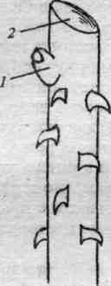Рис. 42. Обрезка над глазком: 1 - глазок; 2 - срез

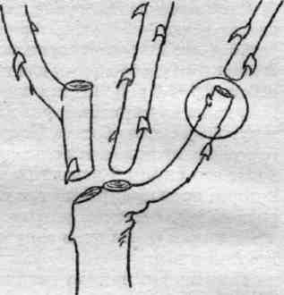Рис. 43. Обрезка густорастущих побегов

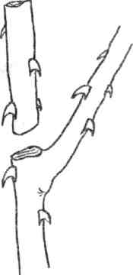Рис. 44. Обрезка коротких обрубков

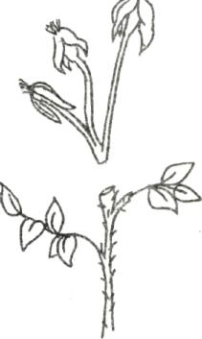Рис. 45. Удаление отцветших цветов
Техника обрезки клумбовых роз
У сильнорастущих сортов побеги обрезаются на 8 глазков. У среднерастущих - на 4-6 глазков. У слаборастущих – на 3-4 глазка. У сильно растущих и слаборастущих сортов по необходимости проводится омолаживающая обрезка.
Техника обрезки диких роз
Дикие розы обрезаются весной. Особенно тщательная обрезка производится у тех побегов, которые были подвержены замораживанию. Обрезаются побеги до здоровой древесины. Но в основном дикие розы обрезки не требуют.
Техника обрезки кустовых роз
Однократно цветущие розы по необходимости прореживаются. Эти розы не обрезаются. У постоянно цветущих сортов каждые 3-5 лет производится прореживающая и омолаживающая обрезка. При этом удаляются побеги, которые растут внутрь куста. Также у этих сортов удаляются старые, без цветов, побеги, которые срезаются у земли. При основной обрезке слабые побеги обрезаются на 3-4 глазка, а сильные – немного.
Техника обрезки вьющихся роз
Розы, цветущие один раз в течение лета, прореживаются и омолаживаются. Обрезка роз производится после цветения. У повторно цветущих роз удаляются отцветшие соцветия, даже на однолетних побегах (рис. 45). Боковые побеги обрезаются на 2-4 глазка. Прореживание и омолаживание производится по необходимости. Если вьющиеся розы имеют декоративные плоды, то увядшие цветки в этом случае не обрезаются. Побеги, в основном длинные, которые обвивают беседку, решетку или арку, не обрезаются.
Техника обрезки штамбовых и каскадных роз
Штамбовые розы должны быть аккуратными и поэтому подвергаются умеренной обрезке. Побеги роз укорачиваются в марте на 15-20 см. Главные побеги обрезаются над почкой, которая смотрит из середины куста наружу. Поникающие штамбовые и каскадные розы по необходимости прореживаются.
Календарь ухода за розарием
Январь-февраль. Продолжаются работы по окучиванию и укрытию роз.
Март. Работа по раскрытию роз после зимовки. Почва разрыхляется на глубину 10 см. Удаляются сорняки. После заморозков делается подкормка. С наступлением теплой погоды производится обрезка.
Апрель. Производится основная обрезка. Почва рыхлится и удаляются сорняки. После обрезки производится мульчирование. В качестве мульчи используются солома, компост, измельченная кора (для роз не моложе одного года), смесь листвы и компоста (кроме листвы дуба, груши и ореха), трава, порубленные ветки. Мульчирующий слой должен быть 4-6 см.
Май. Производится осмотр роз на выявление болезней. Если необходимо, то производится опрыскивание. В это время года удаляются дикие побеги.
Июнь, июль. Производится подкормка. Делается это перед первым цветением. Если розы удобрялись азотосодержащими удобрениями, то с середины июля они больше не вносятся. У повторно цветущих роз удаляются завядшие цветы. У роз, которые цветут один раз, завядшие цветы не обрезаются только в том случае, если Вы хотите, чтобы осенью на них появились плоды. Поливка роз производится при сильном высыхании почвы. У роз флорибунда необходимо обрезать соцветия до первого листка. Завядшие цветки чайно-гибридных роз удаляются с двумя листьями. Срез производится над третьим листом. Завядшие цветки постоянно цветущих кустовых роз удаляются вместе с двумя листьями. Все отцветшие цветки у всех видов роз удаляются.
Август. Производится борьба с болезнями и вредителями. Если необходимо, производится опрыскивание. Сразу же после цветения у вьющихся роз (однократно цветущих с мелкими цветами) производится обрезка.
Сентябрь. В начале осени производится удаление увядших цветов. В теплую и влажную погоду растения подкармливаются калийно-магниевыми удобрениями.
Октябрь. Штамбовые розы обрезаются по форме. У остальных видов роз удаляются завядшие цветки.
Ноябрь. Если весной не проводилось мульчирование, то в это время года почва покрывается слоем компоста или навоза. Длинные побеги роз укорачиваются. У штамбовых роз укорачивается крона на 1/3. Для перезимовки розы укрываются и окучиваются сухой землей. Для профилактики заболеваний необходимо собрать опавшие листья и уничтожить. Молодые штамбовые розы укрываются хворостом или лапами ели, а их крона пригибается и покрывается землей.
Декабрь. В начале декабря завершаются все работы по укрытию роз.

Тема 13. Фруктовый сад на подоконнике

Для выращивания в комнате используются самые поздние сорта плодовых деревьев на карликовых подвоях 2-3-летнего возраста. Высаживают их осенью в горшки или кадки диаметром 30-40 см и прикапывают в открытом грунте до весны. Хорошей питательной средой для плодовых деревьев является смесь из садовой почвы, парникового перегноя и компоста (3:1:1).
Чтобы растения цвели и плодоносили позже, чем в саду, весной их содержат в местах, где снег таит в последнюю очередь. Для более продолжительного сохранения снега его присыпают опилками, а стволики деревьев затеняют. Можно также растения перенести в подвал и обложить льдом.
Для возобновления роста растения выставляются на свежий воздух: сначала в затененное место (на 2-3 недели), а затем - в пасмурную погоду - на открытый солнечный участок. Здесь горшки прикапываются в грунт. При таком способе выращивания яблони и груши зацветают на месяц позже обычного. Осенью их переносят в помещение и размещают на подоконниках, где плоды на растениях сохраняются вплоть до Нового года. Величина плодов на дереве зависит от их количества: чем меньше плодов, тем они крупнее. Каждый год растения заменяют новыми, а отплодоносившие высаживают в саду.

Тема 14. Сады на крышах

Они устраивались уже в глубокой древности и имели самое разнообразное архитектурно-планировочное решение. Таковы знаменитые висячие сады Семирамиды, устроенные на каменных террасах Вавилона более 2000 лет назад; сады на кровлях домов знаменитых вельмож в Египте, Греции, Риме. Позднее такие сады были в Италии, Англии, Германии, появились они и в России. Известно об устройстве садов на крышах Кремлевского дворца в Москве и Малого Эрмитажа в Петербурге. В далеком прошлом подобные сады создавались для избранных, они были принадлежностью только очень богатых людей. Дальнейшее развитие садов на крышах было связано с массовым строительством зданий с плоской крышей, получившим распространение с начала XX в. благодаря деятельности Ле Корбюзье и др. основоположников «новой архитектуры» в стиле конструктивизма. Ле Корбюзье считал, что сады должны располагаться преимущественно на крышах и что это дает экономию городской территории, почти равную площади всей городской застройки. В 1912 г. был построен в Париже дом на крыше с озелененными террасами. В 1914 г. Ф.Л. Райт проектирует в Чикаго большой ресторан с крышами, эксплуатируемыми в весенне-летне-осенний период. В Кельне, в Гропице построили конторское здание с рестораном на озелененной крыше.
Начиная с середины XX в. появились новые предпосылки устройства садов на крышах, этому способствовала высокая урбанизация городов, дефицит городских территорий, их высокая стоимость, а также ухудшение экологической ситуации. Устройство современных садов на крышах (или, точнее, на различных искусственных основаниях) наряду с функциональными, техническими и эстетическими задачами решает насущные задачи экологии, увеличивая площадь озелененных территорий.
Крыши принято считать пятым фасадом здания, пятым фасадом города. В крупных городах из окон и балконов высотных домов нередко открывается неприглядный вид на черные крыши более низких зданий - блоков обслуживания, торговых центров, которые, перегреваясь летом, излучают тепло и вредные летучие вещества. В то же время разноэтажность городской застройки создает предпосылки для эффективной эксплуатации крыш как дополнительных мест отдыха, размещения летних кафе, детских площадок под открытым небом. Их следует более активно использовать как для целей рекреации, так и для улучшения экологического комфорта в городах.
Сады на крышах в настоящее время очень разнообразны по форме, архитектурно-ландшафтному оформлению, функциональному назначению. Для их создания используются крыши жилых зданий, супермаркетов, гаражей, складов, станций техобслуживания, кинотеатров и др. Они, прежде всего, подразделяются на эксплуатируемые и неэксплуатируемые. Неэксплуатируемые сады на крышах предназначены для предохранения здания от чрезмерной солнечной радиации, а также для улучшения экологических параметров окружающего пространства. Эксплуатируемые крыши предназначены, как правило, для решения разнообразных рекреационных задач:
-имитация естественного сада со всеми присущими ему атрибутами и деталями;
-создание только необходимого для отдыха оборудования с ориентацией микропространства на окружающий ландшафт - море, городской пейзаж, массив зелени, горы.
Для создания малого сада на крыше прежде всего необходимо продумать его конфигурацию в плане. По всему периметру крыша должна иметь надежное ограждение. По характеру планировочной организации малый сад на крыше может быть решен в регулярном, свободном (пейзажном) и смешанном стиле. Независимо от принятого планировочного стиля необходимо стремиться к созданию комфортной среды, прежде всего по функциональным, экологическим параметрам. Следует вводить в садах на крышах водные устройства, охлаждающие и увлажняющие воздух (небольшие каскады, водопады, декоративные бассейны). Предусматривать активный полив растений и дренирование питательного грунта, а также укрытие грунта в зимнее время или применять мобильные формы озеленения крыш, устраивать ветрозащитные стенки, вертикальное озеленение, геопластику; применять специальные породы растительности. Хорошо адаптируются к особым микроклиматическим условиям на крышах: клен веерный, ясенелистый, рябина обыкновенная и мучнистая, акация белая, форзиция пониклая, сумах пушистый, рододендроны, можжевельники, кипарисовки. Для озеленения целесообразно также использовать неприхотливые, горные, почвопокровные растения: камнеломки, седумы, стелющиеся кустарники, карликовые деревья и др. Следует отметить, что растения на крышах испытывают перегрев от избыточной инсоляции и теплового воздействия зданий, подвержены вымерзанию из-за незначительной толщины грунта (30...35 см), а также испытывают значительные ветровые нагрузки.
Конструкции зданий и их плоских кровель оказывает влияние на их ландшафтные решения, прежде всего расположением колонн или других опор, так как высокую растительность лучше располагать над опорами. С ними же совмещается и устройство ливнестоков. Ограждение садов на крышах лучше делать в виде сплошных парапетов, высоких, но с возможностью обзора красивых панорам и пейзажей, если они имеются.
Основные сложности в создании садов на крышах - разрушающая сила корневой системы и ветровые нагрузки, поэтому конструкция кровли сада на крыше является достаточно сложной. Она имеет, как правило, несколько изолирующих слоев, дополнительные ветрозащитные устройства и специальную систему полива. Слой грунта для растений должен составлять 30-40 см, для создания газона - 15 см. К сожалению, эксплуатируемые крыши требуют дополнительных материальных затрат. Их стоимость на 75% выше, чем у обычных.
Кроме растительности, которая требует дополнительных инженерных устройств, в садах на крышах размещают различные малые архитектурные формы и скульптуры. Особенно часто применяются беседки, теневые навесы, рекреационное оборудование в сочетании с самым разнообразным покрытием дорожек и площадок. Наиболее рационально и экономично применение бетонных плит небольшого размера, имеющих различную геометрическую форму: от круглой до многогранной. Целесообразно применение элементов из естественного камня. Лучше применять камни морозостойких пород: диорит, габбро, кварцит, сиенит, диабаз, базальт. Возможны сочетания плит с камнем, кирпичом, гравием, выполнение различных орнаментов, рисунков, рельефа. Такие покрытия на крышах особенно желательны при устройстве днищ водоемов ввиду их малой глубины (20-30 см). В частных домах чаще предпочтение отдают натуральному дереву, так как оно нагревается меньше, чем керамическая плитка или камень. Дерево следует специально обработать против гниения и горения.
В композицию пространства можно включать искусственные элементы, имитирующие природную среду. Например, декоративные камни из пластмассы и др. искусственные материалы. В зависимости от приемов ландшафтного дизайна можно выделить следующие типы микросадов: водяные; растительные; сухие; смешанные.
Водяной сад решается как единая водная поверхность с бассейном глубиной всего 20 см. Дно водоема облицовано гравием различных оттенков, что создает впечатление разной глубины воды. Система мостиков, переходов, декоративных и ветрозащитных стенок, чаши фонтанов с цветной мозаикой, контейнеры с влаголюбивыми растениями дополняют композицию.
В растительных садах контейнеры, в которые посажены растения, искусно декорируются микрорельефом, покрытым газоном, что напоминает естественный ландшафт. Большое внимание в настоящее время уделяется разработке специальных технологий для устройства садов на крышах. Создаются различные типы кровель, соответствующие требованиям по сбережению тепла, улучшению звуковой изоляции и пожарной безопасности.
Новые технологии устройства «зеленых крыш» включают целый комплекс строительных работ. Это решение вопросов гидроизоляции, устройство дренажного слоя с необходимой фильтрацией. Гидроизоляция укладывается на разделяющий слой свободной укладкой и представляет собой битумно-полимерную мембрану, которая армирована нетканым полиэфирным волокном с непрерывной нитью и снабжена специальными добавками, препятствующими проникновению корневой системы растений в покрытие. Гидроизоляционный слой приваривается пламенем горелки с отворотом (примыканием) на вертикальные поверхности на высоту, не менее чем на 20 см превышающую уровень почвы. Мембранный ковер укладывается внахлест на 10 см, соединительные швы запаиваются пламенем горелки. Второй слой мембранного ковра того же типа укладывают на основание, сдвигая край мембраны относительно предыдущего покрытия на 50 см. Поверх мембранного покрытия сухим способом укладывается гранулярный слой (толщиной не менее 15 см) из керамзита или мелкого гравия фракций 7-18 см. Вслед за дренажным слоем укладывается фильтрационный слой из нетканого полиэфирного волокна, препятствующий засорению дренажа. Затем на рабочую поверхность укладывается грунт и после этого осуществляется посадка растений. Однако следует иметь в виду, что при интенсивном озеленении нагрузка, включая насыщение дождевой водой, может составлять 500-600 кг/м³. Это должно учитываться в статическом расчете при проектировании и приниматься во внимание при дополнительном озеленении.

Тема 15. Сухоцветы 3 Л

Высушенные цветы и травы - прекрасный декоративный материал для составления цветочных композиций. Во-первых, они долговечнее, во-вторых, доступны каждому. Материал для композиций из сухих растений всегда рядом (в лесах, парках, на лугах и даже на аллеях большого города). Для сухоцветов не нужны специальные вазы с водой. «Посудой» может служить все что угодно: проволока и бумага, сухие ветки, коряги, кора, плетение из соломы, пенопласт. В специализированных магазинах можно приобрести специальные емкости с «пиафлором» - губкой для крепления живых, сухих и искусственных растений, либо пиафлор, который вырезается по форме емкости и плотно вставляется в нее. Удержать сухой и искусственный материал можно при помощи игольчатых и дырчатых держателей, проволоки, пластилина, песка, мха, клея. Используются также специальные «дизайнерские пистолеты».
Собирать материал для зимнего сухого букета надо в различные периоды роста растений. Одни интересны во время цветения, другие - когда созревают плоды.
Материал для составления сухих композиций используется самый разнообразный: это и природные сухоцветы, т.е. те растения, которые, высыхая, сохраняют свою декоративность, и обычные садовые и полевые цветы, высушенные специальным образом, и декоративные луки, папоротники, хлебные злаки, ветки ягодных кустарников и деревьев, засушенные вместе с плодами, такие, как боярышник, барбарис, калина, облепиха, снежноягодник, бересклет и многие другие. Из водных и луговых растений можно использовать для букетов камыш, осоку, пушину, рогоз, тростник.
Много материала для аранжировки дает лес. Здесь собирают сухие ветки деревьев, кустарников, корни, мхи, лишайники, вереск. В сосновых и еловых борах можно найти много веток, покрытых светло-серебристыми лишайниками - они очень эффектно смотрятся в композициях. Только их нельзя сразу заносить в теплое помещение, необходимо предварительно высушить их в темном и прохладном месте. Великолепно смотрятся в букетах веточки с плодами ольхи, березы, клена, липы, ивы. Прекрасным материалом для новогодних композиций служат шишки сосны, ели, кедра, лиственницы и т.п.
При составлении композиций используют орехи, высушенные кусочки апельсина, лимона. Очень хорошо засушивать растения в квасцах, манной крупе, чистом, сухом и прокаленном песке. Лучше всего использовать силикагель - тогда высыхание происходит быстрее. Перед применением его измельчают, просушивают в духовке. Затем берут картонную коробку, насыпают на дно слой силикагеля толщиной 2-3 см, на него аккуратно укладывают растение, расправляют, а затем очень тщательно засыпают силикагелем все растение, стараясь не деформировать лепестки и листья. Длительность просушки в зависимости от вида растений может быть от 2-х дней до месяца.Таким способом хорошо удается просушивать даже розы, лилии, орхидеи, махровые георгины.
Некоторые растения можно «консервировать», обрабатывая их глицерином. Раствор готовят из 1-2 частей глицерина и 4 частей кипятка, для лучшего впитывания раствора растениями на концах стебля делают надрезы. Раствор в посуду вливают с таким расчетом, чтобы в него можно было погрузить стебли на 3-4 см. Обычно эта операция занимает 2-3 недели. По мере всасывания растениями раствора его наполняют новыми порциями. В результате такой обработки стебли и особенно листья приобретают эластичность, но несколько изменяют свою окраску. Именно по изменению окраски можно заключить, что растение впитало глицерин. Затем концы стеблей необходимо обмыть водой и подсушить. Хорошо обрабатывать глицерином такие растения как ситник, камыш, тростник, астильба, ветки магнолии, шиповника, клена мелколистного, тысячелистник, монтбренция, луговые злаки и другие.
У некоторых растений, не относящихся к собственно сухоцветам, цветки и соцветия при быстрой сушке сохраняют свою декоративность. В начале распускания такие цветы срезают и связывают в небольшие рыхлые пучки, чтобы цветки и листья не соприкасались друг с другом. Затем их подвешивают вниз головками в сухом помещении. Так можно засушивать агератум, арункус, ахиллею, гортензию, гипсофилу метельчатую, фрезию, василек, целозию, кровохлебку, лиатрис, солидаго и др.
При желании сухоцветам можно придавать различную окраску. Для этого лучше всего использовать органические красители.
Оттенки от малинового до красного сухоцветам может придать спирторастворимый эозин. В теплом растворе эозина хорошо окрашиваются лишайники, ковыль, гипсофила.
Натуральный зеленый со всем многообразием оттенков получается при окрашивании сухих растений в отваре свежей картофельной ботвы с добавлением небольшою количества железного купороса (5-10 г на 10 литров отвара).
Синий цвет получают намачиванием в отваре цветков полевого василька с добавлением уксуса (1 ст. ложка на 10 л отвара). Яркость окраски натуральных синих тонов можно сохранить. Для этого перед высушиванием растение необходимо опрыскать 6-9% раствором уксусной кислоты.
Яркость окраски натуральных желтых цветов можно сохранить, если цветки перед сушкой обработать отваром из листьев клена или цветков календулы (0,5 кг сырого материала кипятить в 1 литре воды).
Розовую окраску можно сохранить, если растения с розовыми цветками вымочить в водном экстракте липы. Экстракт готовится следующим образом: свежесобранные цветки липы вымачивают 2-3 суток в мягкой (дождевой) воде из расчета 100 г цветков на 1 литр воды.
Осенние листья, а также цветки акации, фиалки лучше всего сушить горячим утюгом через 4-5 листов промокательной бумаги.
Высушенные растения можно подкрашивать. Для этого применяют акварельные краски и специальные дизайнерские спреи. Но увлекаться этим не следует, чтобы растения не потеряли свой естественный вид.
Для новогодних композиций часто используют ветки и травы, подвергшиеся кристаллизации. Для этого готовят насыщенный раствор поваренной соли (2:1). В него опускают растения на 1-2 дня. После наращивания кристаллов растения вынимают из раствора и сушат. Добиться образования кристаллов можно быстрее. Для этого необходимо опустить материал в кипящий раствор и сразу же вынести на мороз.
Если в раствор поваренной соли добавить бисульфат меди или бисульфат железа, то окраска кристаллов будет сине-зеленой.
Для получения оранжевой окраски кристаллов в раствор поваренной соли добавляют бихромат калия.
Обработке раствором поваренной соли хорошо подвергать ветки лиственницы, ели, сосны, соцветия борщевика и тому подобное.
Засушенные растения хранят в сухих, прохладных, хорошо проветриваемых помещениях, не допуская попадания прямых солнечных лучей.
Растения-сухоцветы:
Аммобиум, ахиллея таволговая, вереск, гелиптерум, reлихризум, гипсофила метельчатая, гомфрена, ксерантемум, лунария, мордовник, паникум, полынь, рогоз, синеголовник, статице, физалис, целлозия, эдельвейс и другие.
Растения, плоды или семенники которых используются для сухих букетов:
Борщевик, ежовник, иберис, лен, лунария, нигелла, полынь, синеголовник, стахис, физалис, эхинацея.
Декоративные злаки:
Пшеница, рожь, овес, ячмень - полевые злаки. Тростник, рогоз - дикорастущие. Мискантус, ячмень гривастый.
Злаковые растения:
Бриза, зайцехвост, бромус, ламаркия, мискантус, овсяница, пампасская трава, пеннисетум, полипогон, паникум, сетария, фалярис, ячмень гривастый.

Тема 16. Искусственное озеленение

Искусственное озеленение широкое применение получило в приемных офисов, банков, в торговых учреждениях, выставках, различных официальных учреждениях. В квартирах, дачах, индивидуальных постройках элементы искусственного озеленения задействуются реже, в основном в прихожей, в ванной, на кухне. То есть в тех местах, где по ряду причин такое озеленение является наиболее приемлемым способом декоративного украшения помещения. На кухне ввиду очевидных перепадов температур, влажностных характеристик и непостоянства микроклимата. В ванной ввиду повышенной влажности, плохой вентиляции, ограниченного пространства.
В прихожей применение элементов искусственного озеленения наряду с живыми цветами уместно ввиду возможности создания «живых уголков» с мини-водопадами или мини-фонтанами. Без этого любая композиция не будет иметь видимости сплошного зеленого «ковра». Искусственное озеленение незаменимо, когда помещение надо разделить на несколько секторов без устройства стационарных ширм, перегородок, стен. Можно создать декоративные ширмы из зеленой растительности (цветное фото на обратной стороне обложки). Потребуется лишь изготовить проволочный каркас и прикрепить к нему искусственные зеленые лианы, цветы, другие элементы, которые в изобилии предлагаются в специализированных магазинах. Правила, по которым надо осуществлять такое озеленение, аналогичны приемам при возведении вертикального озеленения.
Приобретаемая искусственная растительность должна вписаться в общий дизайн.
Искусственное озеленение можно рассматривать только как вспомогательный элемент, который позволяет придать композиции из живых цветов законченный эстетический облик.

Тема 17. Основы составления и размещения букета

Искусство составления букета ценилось с давних времен. У разных народов существуют свои правила составления композиций из цветов в зависимости от того, кому и по какому поводу букет предназначен. Но определяющую роль всегда играли четыре момента: форма букета, количество цветов в нем, сочетаемость цвета подобранных видов и принцип компоновки, определяющий само назначение конкретного букета. Очень много зависит от фантазии составителя, если хотите, его интуиции. Есть букеты, которые вызывают восхищение, а есть такие, которые заставляют размышлять (японская икебана), есть букеты «со значением», «с намеком», с определенным подтекстом, понятным тому, кому он вручается.
Начать следует с подготовки цветов для букета, их срезки. Сам срез делается под углом. Если срезанный цветок не сразу ставится в воду, а по истечении какого-то времени, срез следует возобновить, под струей воды. Смоченный таким образом срез исключит появление воздушной пробки, что затруднило бы доступ воды к стеблю. Лучшее время для срезки цветов – раннее утро. Но если нет такой возможности, можно срезать и вечером, приняв все меры, необходимые, чтобы за ночь цветок не подвял. Необходимо помнить, что все срезанные цветы не переносят сквозняков и прямых солнечных лучей. Нельзя ставить срезанные цветы с рядом хранящимися спелыми фруктами, особенно в сухом помещении. Вода лучше всего дождевая или дистиллированная, а зимой – снеговая. Можно ставить и в водопроводную воду, но только в не очень холодную. Находиться ночью цветы должны в прохладном месте. Розы и жасмин лучше вообще погружать на ночь в прохладную воду. Утром цветы можно опрыскивать водой. Но не следует этого делать с нарциссами, туберозой, и лилиями, лепестки которых могут почернеть. Если цветы все же подвяли, надо обернуть их влажной бумагой, погрузить стебли глубоко в воду и подержать в таком положении час-два.
Стебли роз, гортензий, хризантем, сирени и жасмина перед погружением в воду надо расщепить или раздробить. Стебли пионов, мака, георгин, пуансеттии рекомендуется слегка обжечь над открытым пламенем (опустить в кипяток) и после этого сразу опустить в холодную воду. Это правило применимо для всех цветов с млечным соком. Мемозу можно поместить и в горячую воду, но опрыскивать только холодной водой. На стеблях фрезии рекомендуется сделать продольные надрезы (2-3 см) и затем ставить в воду комнатной температуры.
Если цветы срезались с тем расчетом, что к утру, они должны распуститься, но это происходит медленно, то ускорить распускание можно так: на литр воды добавить 1-2 капли нашатырного спирта, или одеколона.
Принято компоновать букет из нечетного количества цветов, чтобы уйти от строгой симметрии, которая не присуща любому художественному замыслу. Обычное число цветков в букете - 3, 5, 9 и т.д. Торжества предполагают большие букеты, но преимущество маленького букета в его индивидуальности, даже интимности, особенно если дарит его сам составитель. Оптимальным для всех случаев считается букет размером 20-25 см в диаметре. Самый маленький букет - в пределах 5-7 см зачастую заменяется одним цветком розы на длинном стебле. Но это не значит, что подойдет любой сорт розы. Учитывать надо вкус того, кому роза дарится, его стиль одежды и даже, время суток, когда роза будет вручена. В вечернее время предпочтение, при всех других равных условиях, надо отдать оранжевому, красному, желтому цвету. Днем надо выбирать менее яркие и броские тона. Белая роза всегда будет хороша. Возвращаясь к букетам со сложной композицией, цель которых достичь ожидаемого декоративного эффекта, надо помнить, о правильном цветовом сочетании колеров подбираемых цветов, их гармоничности. Многоцветные композиции допускают сочетания синего цвета с красным, красного с желтым, голубого с розовым. Но в любом случае эти цветы лучше разделить зеленой листвой (зелеными побегами) или же небольшими цветками промежуточных окрасок, обеспечивающих плавный переход от одного активного цвета к другому. Наиболее гармоничные сочетания: оранжевый цвет с синим, фиолетовый с желтым, красный с зеленым. Белый сочетается практически со всеми цветами и оттенками. Можно при составлении букетов руководствоваться универсальным принципом контрастности цветов, изобретенным природой. Это - последовательность цветов спектра, являющихся составляющими белого цвета: красный, оранжевый, желтый, зеленый, голубой, синий, фиолетовый. Хорошо смотрится букет, где красный цвет, сочетаясь с бледно-розовым, плавно переходит в белый. Синие и голубые цветы хорошо гармонируют с нежно-розовым, оранжевым, желтым цветом: Если резкий контраст совмещаемых цветов очевиден, то надо обязательно вводить между ними растения нейтральных тонов.
Определенные требования надо соблюдать и при самом формировании, «строительстве» букета. Низ букета должны составлять яркие и крупные цветы, а верх - более мелкие и нежные по окраске. Букет может быть круглым или односторонним. У круглого букета цветы располагаются равномерно со всех сторон и направлены наружу. Односторонние букеты предполагают направленность цветов в одну сторону, причем имеют очевидную разницу в длине стебля. Такие букеты ставят обычно в углах помещения и тех местах, где предполагается односторонний обзор. Какая бы ни была форма букета, цветы в нем должны компоноваться свободно и естественно. Плохо будет смотреться букет, где цветы плотно прижаты друг к другу.
Символика цвета сложилась на протяжении веков и ею хорошо владеют знатоки цветочного дела и эстеты. Розовый цвет символизирует нежные чувства дарящего, он может выражать и признание в любви. Красный активный цвет - любовь к жизни, свободу, активную позицию, в то время как лиловый цвет предполагает склонность к покорности. Голубой цвет - это верность и ожидание, а желтый - измена. Оранжевый цвет может одновременно говорить о кокетстве и о гордости. Белый цвет, символ чистоты, несет в себе самые прекрасные устремления и пожелания объекту дарения. Цветы фиолетовой окраски могут дарить друг другу мужчины - фиолетовый цвет олицетворяет дружбу, поддержку, бескорыстное служение.
Кроме символики цвета, каждый конкретный цветок несет в себе определенный символ. Например, василек выражает нежность, простоту и бесхитростность, настурция - любовь, астра - глубоко спрятанное чувство, тайное намерение, ландыш - чувство, скрываемое от всех, лютик - просьба о свидании, белая роза, белая лилия, калы- благородство души и поступков, красная роза - открытое выражение чувства, демонстрация поддержки, сирень - упрек в забвении, напоминание о себе, ромашка - неприятие кого-либо, даже ненависть, тюльпан - ожидание ответного чувства, хризантема - прощение, благосклонность, георгин - предупреждение об охлаждении отношений, мимоза - недоверие, осторожность.
Чтобы букет дольше сохранялся, надо при его составлении учесть и такой момент, как несовместимость отдельных цветов друг с другом. К примеру, лилии угнетают маки, маргаритки и васильки, которые быстро увядают от такого соседства. Розы всегда ускорят увядание цветов в одном букете. Трубчатые лилии, ландыши, нарциссы и гвоздики являются агрессивными угнетателями большинства видов цветов. Нарциссы по этой причине плохо уживаются с тюльпанами. А с веткой кипарисовика тюльпан чувствует себя прекрасно. Ветки герани или туи очень желательны в любом букете, так как способствуют сохранности срезанных цветов.
Составление зимнего букета
Для зимних букетов подойдут любые вазы, однако лучше керамические, простые по форме. Вазы годятся как высокие, так и низкие, как узкие, так и широкие. В толстостенном стекле хорошо смотрятся прозрачные легкие пушистые растения.
Для крепления сухих цветов, веток берут пенопласт, оконную замазку, пластилин, песок, подушки из мха, проволоку, телефонный шнур и т.д.
Вместо вазы можно использовать причудливо сплетенные корневища, кору, грибы-трутовики, любой подручный материал (от куска серого цемента до яшмы).
Можно располагать букет в корзиночках, сплетенных из бересты, ивы, полиамидных нитей. Хорошо смотрятся настенные композиции и настольные вазочки из грибов-трутовиков. Вот несколько предложений по составлению зимнего букета.
Акроклиниум розовый, гипсофила (светлая фарфоровая ваза).
Ветка шиповника с красными ягодами (серая напольная ваза).
Гелихризум желтый, гипсофила (керамическая плоская ваза).
Гелихризум красно-бордовый, аммобиум, гипсофила (низкая ваза).
Декоративный лук (белая фарфоровая ваза).
Древогубец, сафлор, просо раскидистое (плоская темная ваза).
Зайцехвост, листья элимуса (красная ваза).
Ковыль, стебли клематиса с плодами (деревянная кремовая ваза).
Колосья ржи, пшеницы, ячменя, овса (керамическая темная узкогорлая ваза).
Лунария (плоская черная ваза)
Одуванчики (хрустальная ваза),
Рудбекия, гипсофила (фарфоровая плоская голубая ваза).
Ветки лиственницы, физалиса (темно-коричневая напольная ваза.
В гостиных цветы лучше смотрятся в настенных вазах. Столовую украшают небольшим количеством цветов. Подснежники, примулы, анемоны, ландыши, гиацинты должны стоять посередине обеденного стола в низкой широкой вазочке или чашке. Можно взять тарелку, налить немного воды, на края положить камелии, азалии, гвоздики без цветоножек, а на скатерти возле нее положить листья того же растения. Необходимо, чтобы ваза гармонировала с сервировкой стола. Керамическая не подойдет, конечно, к тонкому фарфоровому сервизу, но будет хороша на столе, накрытом для завтрака. Уместны самые простые растения - метелки злаков, ромашки, васильки, ветки орешника весной, листья клена осенью. Не нужно увлекаться большим количеством цветов. Искусство заключается в умении удалить все лишнее, только тогда букет будет выразительным и красивым. Букет для стола должен быть не выше 15 см, чтобы собеседники могли видеть друг друга. Более высокие букеты и в высоких вазах применимы в том случае, если стол стоит у стены. Для торжественного стола особенно подходят розы, гвоздики, тюльпаны ярких тонов. На письменном столе рабочего кабинета достаточно несколько цветов с ажурной зеленью; на уголке приемника изящно выглядят несколько тюльпанов в небольшом стакане; в зале заседаний нужны большие букеты.
Необходимо, чтобы ваза подчеркивала естественную красоту цветов. Так, ландыши прекрасны в низкой вазе из прозрачного стекла; пеоны, сирень, флоксы, жасмин - в больших широких, типа горшка или бочонка; гладиолусы, дельфиниумы, наперстянка и другие с длинными соцветиями – в высоких, несколько расширенных кверху. Совершенно непригодны так называемые декоративные вазы, которые сами по себе из-за яркого цвета или нарядного рисунка призваны служить украшением.
Икебана
Основу японской композиции составляют три линии, создающие в вазе неправильный треугольник и имеющие символическое значение.
Самая длинная ветка или цветок «син» олицетворяет собой небо и имеет как бы руководящее начало, средняя - «соэ» - человек и самая маленькая - «хикае» - земля. Высота стебля основных элементов «син», «соэ» и «хикае» зависит от размера вазы.
Для «син» выбирают самую красивую большую ветку. Длина основной ветки в маленькой композиции должна равняться сумме диаметра и высоты вазы (d+h). Для средней по величине композиции она составляет полтора диаметра вазы плюс высота (1,5d+h) и для большой композиции - вдвое превышать размеры вазы (2d+2h). Вторая ветка - «соэ» - равна ¾ «син», а третья - «хикае» - самая короткая – ¾ «соэ».
Главные элементы «син», «соэ» и «хикае» составляют основной скелет букета. Для усиления основных элементов добавляют ветви или цветы. Их можно использовать в любом количестве, но по длине они должны быть короче основных веток.
В зависимости от формы букета все основные элементы имеют определенный угол наклона и определенное расположение веток и цветов.
Существует две основные формы икебаны: прямостоячая и наклонная, которые являются основой всех других форм.
Прямостоячая форма: основную ветку «син» ставят прямо и наклоняют под углом 15° налево от себя. Вторую ветку «соэ» ставят под углом 45° и наклоняют также налево вперед. Ветку «хикае» сразу накалывают под углом 75° направо вперед.
Наклонная форма отличается от прямостоячей размещением основной ветви. Основную ветвь «син» наклоняют под углом 45° вперед влево, вторую - «соэ» - влево под углом 15°, а третью - вправо под углом 75°.
В высокой вазе цветы и ветки устанавливают по тем же правилам и схемам, как и в низкой. Высота ветки «син» определяется также диаметром и высотой вазы. Но длина ветки считается только от верхнего края вазы.
При составлении икебаны в высоких вазах наколки не употребляют, но, чтобы установить ветки и цветы, существует ряд способов.
1. Палочку диаметром 1,5-2 см и высотой немного меньше высоты вазы сверху расщепляют, в расщеп вставляют ветку, также предварительно расщепленную, или цветы и закрепляют тонкой проволокой в нужном положении.
2. Две палочки из мягкой древесины, равные по длине диаметру вазы в самом широком месте, закрепляют крест-накрест и вставляют внутрь вазы. Такая крестовина помогает удерживать цветы или ветки в нужном положении.
3. Ветку подрезают так, чтобы край ее упирался в стенку вазы и поддерживал ветку в нужном положении.

Тема 18. Бонсай

В переводе с японского «бонсай» означает растение в плоском сосуде. Родиной бонсай ошибочно считают Японию, хотя на самом деле искусство выращивания миниатюрных деревьев в сосудах появилось в Древнем Китае около 2 тысячелетий назад. В Японию искусство бонсай попало лишь в VI веке н.э. вместе с буддизмом. Здесь оно получило дальнейшее развитие и именно отсюда начало свое триумфальное шествие по всему миру. Япония взяла на себя роль посредника между Китаем и Западом. Именно в стране восходящего солнца были систематизированы и усовершенствованы способы выращивания бонсай. Как таковое искусство современного бонсай возникло в начале XX века. Главной целью этого искусства стал поиск новой формы бонсай на основе формы привычных и экзотических деревьев, выросших в естественных условиях. В целом, японские бонсай, в отличие от традиционных китайских, характеризуются большим изяществом.
Как и остальные виды восточного искусства, бонсай в Японии - не просто набор операций по выращиванию миниатюрного дерева в сосуде. Это целая философия, требующая от человека, занимающегося бонсай, определенных личностных качеств: справедливости, мудрости, доброжелательности, деликатности. Европейскому человеку трудно понять японскую философию, однако для достижения успеха ему важно, как минимум, отнестись к бонсай серьезно и проявить максимум внимания и любви к этому делу. При правильном и заботливом уходе бонсай может прожить сотни лет и стать символом, связующим поколения.
В современном понимании бонсай означает миниатюрное дерево в горшке. От обыкновенного комнатного растения бонсай отличают пропорции, соответствующие пропорциям рослого дерева. По сути бонсай - это точная, но уменьшенная в размере копия дерева, выросшего в естественных условиях.
Традиционный бонсай должен соответствовать следующим требованиям:
- ствол - сильный с четко выраженным основанием корневой системы;
- линия ветвей - ясная и четкая;
- ствол и ветви составляют костяк растения и должны хорошо просматриваться даже сквозь листву;
- схожесть со сформировавшимся деревом того же или родственного вида, произрастающего в естественных условиях;
- сосуд - простой формы и неброской окраски;
- композиционное соответствие дерева и сосуда.
Бонсай подразделяются по размеру и по форме.
Размер
Классификация бонсай по размеру очень условна. Выделяют следующие виды бонсай:
- большие высотой в 60-20 см;
- средние высотой в 30-60 см;
- маленькие высотой 15-30 см;
- миниатюрные высотой 5-15 см, среди которых различают так называемые «бонсай-с-ноготок» (5-15 см) и «бэби-бонсай» (7,5-15 см).
Высоту растения измеряют от края посуды или от начала корней до самой высокой точки растения.
Наибольшей популярностью пользуются «кукольные» бонсай маленького и миниатюрного размера. С одной стороны, мы видим настоящее деревце с толстым стволом и пышной кроной, но с другой стороны, отдаем себе отчет, что это деревце принадлежит не нашему миру больших вещей, а неведомой стране лилипутов.
Для миниатюрных бонсай используют растения с маленькими листьями и хвоей (например: карликовый бамбук, самшит, кипарис, мирт, оливу, розмарин, крушину, сантолину, китайский вяз).
Разведение миниатюрного бонсай практически не отличается от выращивания деревца более крупного размера. Однако все же существуют некоторые особенности формирования:
- более низкая основа (всего 2-3 ветви);
- первые 2-3 года растение рекомендуется выращивать в большом горшке, чтобы сформировать относительно сильный ствол;
- более тщательный полив (но не следует заливать растение!);
- пересадка каждую весну, во время которой удаляют переросшие и волосистые корни;
- слабая концентрация удобрений.
Форма (рис. 46, 47, 48, 49)
Систематизация видов бонсай по форме была произведена японскими дизайнерами, поэтому в классификации используются японские названия.
Чоккан (рис. 46,а) - симметричная вертикальная форма: прямой вертикальный ствол конусообразной формы, равномерно покрытый ветками.
Мойоги (рис. 46,6) - несимметричная вертикальная форма: конусовидный ствол с небольшим наклоном к основанию и максимум с 3-мя небольшими изгибами, равномерно покрыт ветками.
Шакан (рис. 46,в) - наклонная форма: наклонный ствол, вершина и корневая система которого направлены в противоположную сторону, нежели основание ствола, сильная корневая система.
Фукинагаси (рис. 47, а) - согнутая ветром форма: наклонный ствол, особенно у вершины, с ветками, направленными в сторону наклона.
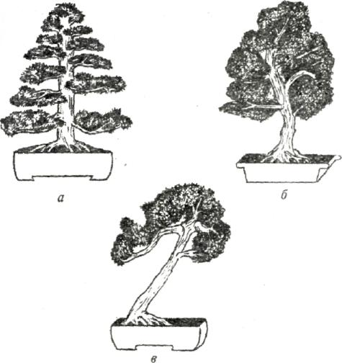
Рис. 46. Формы бонсай: а - Чоккан; б - Мойоги; в - Шакан
Хокидачи (рис. 47,6} - веерообразная форма: прямой ствол, разветвляющийся в форме веера.
Кенгай (рис. 47,в) - свисающая или каскадная форма: изогнутые ствол и ветви, свисающие вниз, через край сосуда.
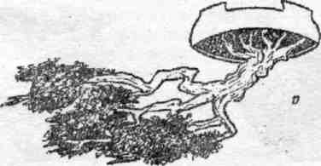
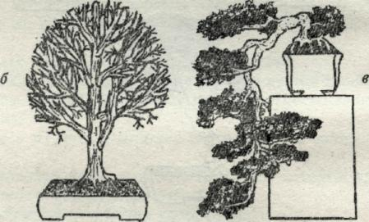Рис. 47. Формы бонсай: а - Фукинагаси; б - Хокидачи; в – Кенгай
Хан-Кенгай (рис. 48,а) - полусвисающая или полукаскадная форма: ствол и ветви горизонтальны по отношению к краю сосуда.
Исицуки (рис. 48,б) - наскальная форма (бонсай на камне): корни растения охватывают камень, находящийся в грунте.
Сокан (рис. 48,в) - близнецовая или раздвоенная форма: 2 ствола, различные по высоте и мощи, произрастающие из одного корня.
Санкан (рис. 48, г) - трехствольная форма.
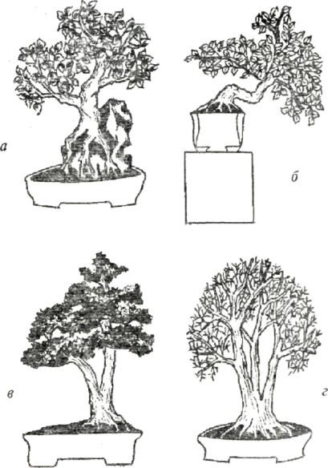
Рис.48. Формы бонсай: а - Хан-Кенгай; б - Исицуки; в - Сокан; г - Сажан
Кабудачи (рис. 49, а) - многоствольная форма: растения со многими стволами различной толщины, напоминающие кустарник. Число стволов должно быть нечетным.
Йосэ-Ю (рис. 49,6) - лесная композиция: много деревьев различного размера и возраста в одном сосуде.
Икадабуки (рис. 49,в) - плот: лежащий на/в грунте ствол с вертикальными ветками, растущими вверх. Растение похоже на лесную композицию из нескольких деревьев.
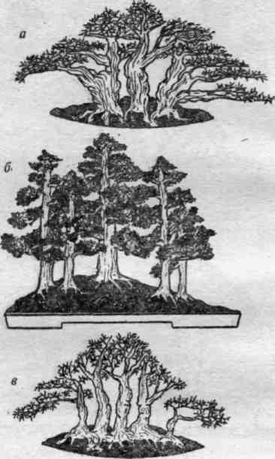Рис. 49. Формы бонсай: а - Кабудачи; б - Йосэ-Ю; в – Икадабуки
Садовые и комнатные бонсай
В умеренных широтах разведение комнатных бонсай сопряжено с большими трудностями, поэтому эти растения, как правило, недолговечны. Более успешно выращивание садовых бонсай, содержащихся на свежем воздухе.
Садовые бонсай страдают, если их подолгу содержат в комнатных условиях, так как комнатный воздух для них слишком сухой и теплый. При содержании растения на свежем воздухе проблемы возникают редко. Летом растение следует притенять от прямых солнечных лучей, а зимой прикрывать от снега (дождя) и ветра. Фруктовые и цветущие бонсай в течение нескольких часов ставят на хорошо освещенное место. К садовым бонсай относят можжевельник китайский, кипарисовик горохоплодный, лиственницу, Кемпфера, криптомерию японскую и сосну обыкновенную, а также клен пальчатый (японский) и серый вяз (дзелькову пильчатую). Практически любое выносливое растение можно вырастить как садовый бонсай.
Идея комнатного бонсай родилась не на Востоке, а на Западе - в Германии. Комнатные бонсай отличаются большей выносливостью, чем садовые. Однако они требуют высокой влажности воздуха, поэтому растения рекомендуется держать вдали от отопительных приборов. Комнатные бонсай боятся сквозняков.
Условия соде6ржания комнатных бонсай
По требовательности комнатные бонсай можно поставить на один уровень с самыми прихотливыми комнатными растениями. Неправильное содержание либо погубит бонсай, либо лишит привлекательности и сделает обычным растением, но никак не миниатюрным деревцем.
Световой режим
Продолжительность светового дня в умеренных широтах короче, чем в тропиках и субтропиках, поэтому без дополнительного освещения бонсай будет испытывать недостаток света. Особый дефицит солнечного света характерен для холодного времени года - с конца октября до начала марта.
Различные виды бонсай требуют разных условий освещения, что следует учитывать. При выборе места содержания бонсай обращают внимание на следующие параметры освещения:
- сторону света (север, юг, запад, восток);
- расстояние от окна (на подоконнике, около окна за гардиной, около окна без гардины, в глубине помещения);
- угол падения солнечных лучей;
- расположение соседних комнатных растений;
- наличие внешних препятствий для солнечного света (близко стоящие соседние здания, густые деревья);
- цвет стен и подоконника.
Следует иметь в виду, что гардины интенсивно поглощают солнечные лучи. Поэтому, если бонсай находится позади гардин, днем их следует приподнимать или отодвигать в сторону, чтобы позволить солнечному свету добраться до комнатного растения.
Что касается угла падения солнечных лучей, то рост растения интенсивнее, если оно стоит с левой стороны на восточном окне или с правой стороны на западном.
Приблизительную степень освещенности можно измерить при помощи фотоэкспонометра или люксометра. Данные приборы дают точную информацию о количестве света на единицу площади. Границы освещенности для различных видов комнатных растений варьируются от 500 до 5000 люкс.
Недостаток света необходимо возместить при помощи приборов искусственного освещения. Не рекомендуется использовать искусственный свет круглый год, что может оказать на растение неблагоприятное воздействие. В зимний период, а также в пасмурные дни с октября по март дополнительное освещение просто необходимо. Для этих целей используют люминесцентные лампы дневного света, ртутные лампы высоко давления и галогеновые газо -металлические лампы. От ламп накаливания лучше отказаться, так как выделяемый им свет далек от дневного, а тепловые лучи оказывают губительное воздействие на растение. К тому же КПД ламп накаливания недостаточно высок.
Лампы
Наиболее предпочтительны люминесцентные лампы дневного света, которые обладают высоким КПД и удобны в использовании. Приобрести такие лампы не составляет большого труда. Они могут быть разного цвета и различной формы. Для освещения бонсай рекомендуются удлиненные лампы мощностью 18 Вт (длиной 59 см) и 40 Вт (120 см) белого цвета с маркировкой 20 или ДЕ ЛЮКС 21.
Галогеновые газо-металлические лампы устанавливают в горизонтальном положении.
При установке ламп дополнительного освещения необходимо иметь в виду следующие правила:
1. Чем ближе к растению установлена лампа, тем эффективнее она используется. но не следует забыть о тепловом излучении!
2. Весь свет лампы должен быть направлен на растение.
3. На каждый квадратный метр освещаемой поверхности должно приходиться не менее 70 Вт. При этом считается, что лампа установлена на расстоянии 25-50 см от растения.
4. В зимний период продолжительность светового дня следует увеличить на 4-5 часов.
Таблица 1 - Технические характеристика некоторых видов ламп искусственного освещения
Тип лампы
Обозначение
Светопоток
(в свеч/Вт)
КПД (в%)
Лампы накаливания
60 Вт
120 Вт

AHD 60 W
AHD 100 W

715
1350

12
13,5
Люминесцентные лампы дневного света
18 Вт
40 Вт

LS 18/20
LS 40-1/20

1200
3200

66,7
80
Ртутные лампы высокого давления
80 Вт
125 Вт

NF80-1
NF125-01

3400
6000

42,5
48
Галогеновые газово-металлические лампы 250 Вт
NC 250-01
19000
76
Температурный режим. Субтропические виды бонсай (мирт, маслина, гранат, розмарин) зимой содержат при температуре от +5 до +15°С, а летом выносят на открытый воздух (на балкон).
Тропические виды круглый год содержат при температуре от +18 до +25°С. Летом растения оставляют в закрытом помещении. Тропические растения не рекомендуется ставить на каменные подоконники, если под ними не проходит система отопления. Чем выше температура содержания растения, тем требуется больше света, воды и питательных веществ. Чем ниже температура, тем менее обильны полив и подкормка растения.
Влажность воздуха.Как правило, влажность воздуха в городском помещении недостаточна для бонсай. Самый дорогой, но не самый эффективный способ установления оптимальной влажности воздуха - электрический увлажнитель воздуха. Увлажнители обладают целым рядом недостатков: большие габариты, дороговизна содержания, шумовые эффекты. Более простым способом решения проблемы является установка бонсай в плоский сосуд или на пластмассовый поднос, наполненный водой. Дно сосуда (подноса) необходимо выложить мелкими камешками или решеткой и сверху на них поставить горшок с растением. Количество воды необходимо поддерживать на одном уровне. Эффективность данного способа увлажнения воздуха увеличится, если сосуд с водой поставить над системой отопления. Для повышения влажности воздуха растения рекомендуется обрызгивать водой. Однако эта процедура дает лишь кратковременный эффект, поэтому ее необходимо регулярно повторять. Обрызгивание следует производить в первой половине дня, чтобы растение успело высохнуть к вечеру.
Полив. Почва в сосуде с бонсай должна быть постоянно влажной (не сухой, но и не мокрой). Сухость почвы можно определить на ощупь или по светлому цвету. Сухая корка на поверхности земли не обязательно говорит о сухости всей почвы. Вода должна достичь дна сосуда. При плохой водопроницаемости почвы полив следует повторить 2-3 раза, пока не увлажнится каждая песчинка земли. Летом бонсай требуется больше воды, чем зимой, что связано с более интенсивным ростом растения в теплый период. Субтропические растения летом поливают как можно реже: почва должна быть относительно сухой. Тропические же растения совершенно не переносят холодной воды. Лучшая вода для полива - талая. Можно использовать и водопроводную воду, которую перед употреблением отстаивают на протяжении нескольких часов: вода приобретает комнатную температуру и выводит в осадок грязь и механические примеси.
Почва. Готовый грунт для комнатных растений, имеющийся в широкой продаже, для бонсай не пригоден. Такой грунт содержит множество мельчайших частиц. В крайнем случае, его можно использовать в качестве добавки к основному грунту. 3 рецепта почвенной смеси для бонсай:
- смесь 1: по 2 части глины, гумуса и мелкозернистого гравия или каменной крошки (в крайнем случае, крупно-зернистого песка);
- смесь 2: 3 части глины, 5 частей гумуса и 2 части гравия;
- смесь 3: 1 часть глины, 5 частей гумуса и 2 части гравия.
В качестве гумуса можно использовать листовой перегной и перепревшую хвою, торф, перегнившую кору, а также качественный компост с высоким содержанием гумуса. В почвенную смесь можно добавить небольшое количество органических удобрений (роговые опилки, кровяную, рыбную или костную муку, рапсовый жмых) из расчета 3 г удобрения на 1 кг грунта. Все компоненты тщательно смешивают и затем на протяжении 15 мин нагревают в кастрюле при температуре 100°С. Во время термической обработки почвы происходит уничтожение семян сорняков и возбудителей болезней. Первые две смеси имеют нейтральную кислотно-щелочную реакцию, Третья почвенная смесь отличается повышенной кислотностью. Понизить кислотность почвы можно добавлением кальция, который подмешивают к органическому удобрению. Повышенную кислотность понижают торфом или перепревшей хвоей.

Разведение бонсай

Выращивание бонсай из семян. Из семян выращивают тропические и субтропические растения. Из растений умеренных широт семенами размножают лишь плющ, мирт и цитрусовые.
Многие семена, имеющие прочную кожицу, перед высадкой подвергают стратификации. Чаще всего кожицу семян надрезают, прокалывают или подвергают водяной обработке (семена выдерживают сутки в теплой воде). Собранные семена необходимо сразу же посеять, так как они быстро теряют всхожесть. Следует брать в 2 раза больше семян, чем планируется, так как не каждое семя вырастает во взрослое растение. Причины гибели семян разнообразны: нестерильная почва, неблагоприятное время года, неправильные условия содержания саженцев...
Семена рекомендуется высаживать в почву из 2 частей перегноя и 1 части песка. Почву ни в коем случае нельзя удобрять, но необходимо продезинфицировать на пару! Стерильную почву просушивают и просеивают через сито с отверстиями менее 5 мм в диаметре.
Для посева семян используют любой сосуд глубиной 5 см с дренажным отверстием. Перед употреблением сосуд моют и дезинфицируют специальными средствами, после чего тщательно промывают, чтобы удалить остатки чистящих средств.
Для лучшей освещенности семена следует сажать с достаточно большими интервалами. Крупные семена сажают по одному, а мелкие равномерно рассеивают, предварительно перемешав с двойной дозой мелкого сухого песка. После посева семена аккуратно прижимают дощечкой и присыпают мелким грунтом толщиной в 2-3 раза превышающей размер семени. Светолюбивые семена грунтом не присыпают! Сосуд с высаженными семенами накрывают стеклом или прозрачной крышкой, позволяющей сохранить влажную атмосферу и обеспечивающей доступ света к семенам. Сосуд необходимо расположить таким образом, чтобы даже в самое холодное время обеспечить ему доступ тепла (например, у батареи парового отопления). Оптимальная температура для большинства растений – 20-25°С (но не выше!). Семена должны быть защищены от прямых солнечных лучей. Необходимо следить за тем, чтобы почва не высыхала и не была излишне увлажненной. Как недостаток влаги, так и ее избыток губителен для семян.
Как только семена прорастут, крышку необходимо приподнять, подложив деревянный брусок, чтобы обеспечить приток воздуха. Через 2-3 дня крышку убирают совсем. Когда ростки выгонят 3-4 листка, их следует пикировать в новый горшок, наполненный свежей почвой. Ростки высаживают с шагом 3-4 см. При этом корни саженцев подрезают и углубляют в почву до уровня первой пары листков. Многократное пикирование в период от 4 до 8 недель (в зависимости от времени года) способствует формированию богатой и хорошо развитой корневой системы молодых растений. Через 6-8 недель после пикировки почву можно немного удобрить.
Черенкование. Отрезанные побеги, полученные в результате формирования бонсай, можно использовать для черенкования.
Для данного способа разведения бонсай пригодны молодые и гибкие (еще не одеревеневшие) стеблевые черенки длиной 5-10 см. Их следует отрезать острым ножом ниже прилистника. В нижней части черенка удаляют листья, следя за тем, чтобы не повредить кожицу.
Грунт под черенки используют такой же, как и для семян. Глубина сосуда должна составлять 6 см. Сажают черенки неглубоко (на 1-1,5 см) в увлажненную почву. Сажают вертикально и следят, чтобы черенки не заваливались. Расстояние между саженцами зависит от их размера, но в любом случае они должны касаться друг друга. После посадки черенков почву поливают водой и сосуд накрывают стеклом или полиэтиленовым пакетом. Оптимальная температура содержания черенков: для тропических растений - 20-25°С, для субтропических растений – 14-20°С. Как только появятся побеги, крышку приподнимают, а спустя сутки убирают совсем.
Размножение воздушными отводками. Это древний способ, используемый для выращивания различных видов фикусов. С его помощью из крупного растения можно сделать бонсай.
Основой для будущего бонсай служит большое ветвистое растение с сучьями, пригодными для ствола бонсай. Диаметр сука не должен превышать 3 см. В месте отделения сука от ствола крупного материнского растения делают надрезы. Существует 3 способа отделения сука (рис. 50):
- место отделения обматывают 1-2 раза нержавеющей проволокой, поверх которой затем делают ножом несколько продольных надрезов глубиной до деревянной части ствола;
- на месте отделения вокруг сука делают один надрез шириной 1 см (рис. 50,а);
- по периметру ствола на месте отделения острым ножом делают 2-3 поперечных надреза длиной 1-2 см в направлении от поверхности к середине ствола (рис. 50,6), после чего надрезы фиксируют в открытом положении при помощи камешков или деревянных брусочков (рис. 50,в).
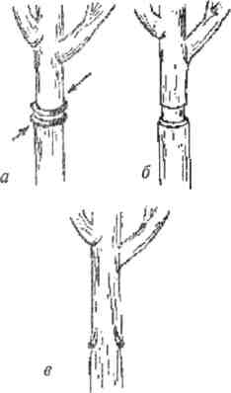
Рис. 50. Способы отделения сучка: а - обмотка нержавеющей проволокой; б -осуществление надреза; в- фиксация надреза
Сделанные любым способом надрезы присыпают гормоном роста и обкладывают мхом или торфом, после чего сверху обматывают полиэтиленом. Мох и торф следует поддерживать во влажном состоянии. Через 1,5-2,5 месяца, в зависимости от времени года и вида растения, под мхом или торфом прорастут корешки. Теперь сук необходимо отделить от ствола ниже того места, где проросли корешки и осторожно высадить в сосуд, наполненный почвой. При этом необходимо следить за тем, чтобы не повредить моховую (торфяную) обмотку. Молодое растение в течение первой недели, пока не укрепится корневая система, следует защищать от прямых солнечных лучей и сквозняков. Пересаживают растение в новый сосуд только через 1 год.
Сосуды. В качестве сосуда под бонсай используют как специальные плоские емкости, так и обычные цветочные горшки из глины или пластмассы. В случае с бонсай лучше отдать предпочтение керамическому сосуду. При поливе следует иметь в виду, что глиняный горшок впитывает в себя влагу, поэтому полив растения в таком сосуде должен быть обильнее, чем в пластмассовом горшке.
В независимости от материала в сосуде должно быть достаточно большое дренажное отверстие.
Форма и емкость сосуда зависит от вида растения. Плоские сосуды более предпочтительны, нежели глубокие, так как их форма способствует формированию плоской корневой системы бонсай. Более того, плоский горшок выгодно оттеняет миниатюрное деревце. Высота стенок сосуда должна равняться как минимум толщине ствола. Длина сосуда должна соответствовать примерно 2/3 высоты растения. Форма плоского сосуда может быть самой разнообразной - квадратной, круглой, овальной, треугольной, многоугольной и даже неправильной.
Влаголюбивые растения, требующие обильного полива (например, мирт), лучше выращивать в глубоких горшках. Также в сосудах с высокими стенками эффектно смотрятся растения со свисающими и полусвисающими формами.
Чем более плоский сосуд, тем больше будет расход воды при поливе бонсай и тем короче будут интервалы между поливами.
Для цветущих растений и растений со светлой или серо-зеленой листвой подойдут сосуды светлых тонов, для растений с темно-зеленой листвой, а также для тех, у которых темный ствол и ветви визуально превалируют над массой листвы, - сосуды темно-серого, темно-коричневого и темно-синего цвета. Причем в первом случае предпочтительнее использовать глазурованные горшки, тогда, как во втором случае от сосудов, покрытых глазурью, следует отказаться.
Посадка. После многократного пикирования рассаду и пустившие корешки отростки высаживают в постоянный горшок. При этом у рассады удаляют боковые корешки, а у отростков подрезают чрезмерно длинные корни.
Размер горшка имеет огромное значение. Его подбирают с учетом высоты стебля и размеров корневой системы. Если горшок будет слишком велик или слишком мал, то растение не сформирует оптимально необходимую корневую систему. Верхний диаметр горшка должен составлять 7-12 см.
Перед посадкой на дно сосуда выкладывают небольшой слой грунта и выравнивают его. Корни саженца расправляют и в таком виде помещают в горшок, после чего между корешками засыпают грунт, который осторожно разравнивают и приминают большим пальцем. Когда горшок будет заполнен почвой, по нему необходимо постучать, чтобы имеющиеся в грунте пустоты исчезли. При необходимости в сосуд нужно добавить грунт. Растение не должно сидеть в грунте глубже, чем до посадки. Для полива необходимо оставить между стенками горшка и основанием растения достаточный промежуток.
Пересадка. На протяжении первого года растению дают расти свободно, а затем в течение 5-7 лет растение следует пересаживать сначала ежегодно, а затем каждые 2 года.
Как правило, пересадку осуществляют весной - с марта по апрель. Во время пересадки больные и отмирающие корешки необходимо удалить, а само растение с больной корневой системой рекомендуется пересадить в почву с большим содержанием гравия или щебня, если нет противопоказаний по виду. Обычно корневая система страдает в результате чрезмерного полива или удобрения.
Пересадку осуществляют следующим образом. Растение за 1-2 дня до пересадки прекращают поливать, так как подсохшие корни легче вынимать из сосуда и очищать от грунта. Непосредственно в день пересадки необходимо заранее подготовить новый сосуд, свежую почву, необходимые инструменты. Новый сосуд следует вымыть, продезинфицировать и тщательно сполоснуть. Старый сосуд повторно использовать не рекомендуется. Дренажное отверстие в сосуде должно быть закрыто перевернутым черепком или сеточкой, закрепленной проволокой.
Пересадку осуществляют быстро, без задержек, так как корни необычайно чувствительны и не должны подвергаться длительному воздействию воздуха и солнечного света. Растение нужно приподнять, крепко придерживая его, провести ножом вдоль стенок сосуда вокруг корней и вынуть из горшка вместе с земляным комом. Грунт вокруг корней надо удалить на 1/3 по высоте, ширине и длине. Старые и больные корни при этом отрезают, а хорошие немного укорачивают. Поверхность среза у сильных корней должна смотреть вниз. После этого на дно приготовленного сосуда выкладывают тонкий слой свежего грунта. В горшок растение помещают с расправленными корнями.
При пересадке следует придерживаться следующих правил расположения растения в сосуде:
- в круглый, квадратный и многоугольный плоский сосуд или в высокий сосуд для каскадного или полукаскадного бонсай растение высаживают прямо в середину;
- в прямоугольном и овальном сосуде - чуть в стороне от центра и за линией, проходящей через центр.
При этом растения асимметричной формы (рис. 51,а) стараются сдвинуть к краю сосуда, в то время как симметричные (рис. 51,6) располагают близко к центру.
Корни бонсай должны быть видны над поверхностью грунта, но не следует располагать их слишком высоко (рис. 52).
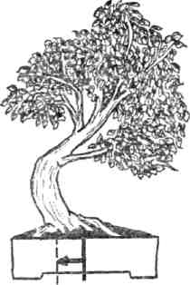б

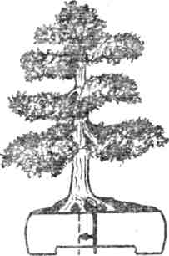а
Рис. 51. Расположение растения в сосуде: а – для растения асимметричной формы; б – для растения симметричной формы
Растение со слабой корневой системой советуем закреплять в сосуде при помощи проволоки, пропущенной сквозь дренажное отверстие и зафиксированной под горшком небольшой деревянной палочкой. Правильно расположив растение, горшок полностью заполняют почвой. Чтобы заполнить пустоты, почву между корнями и вдоль стенок осторожно утрамбовывают большим пальцем или деревянной палочкой. Пересаженное растение поливают водой до тех пор, пока вода не покажется из дренажного отверстия. Горшок с растением ставят на светлое место, но не на солнце, вдали от возможных сквозняков. Через 4-5 недель сформируется новая корневая система.
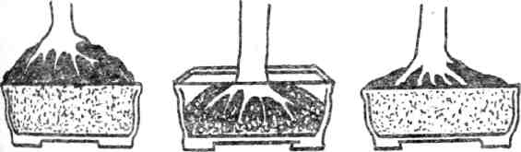
Рис. 52. Три варианта расположения корней бонсай
Формирование бонсай
Лучшее время для подрезания ветвей и побегов - весна и лето, когда растения вступают в период наиболее активного роста. Те комнатные растения, которые продолжают расти и в зимнее время, можно подрезать в целый год. При этом следует помнить, что даже такое растение в холодный период ослаблено. Сильные побеги обрезают наискосок непосредственно над почкой. Слабые побеги обрезают горизонтально к направлению роста над почкой. Молодые и мягкие побеги отщипывают ногтями (рис. 53).Чтобы заставить деревце ветвиться, его необходимо подрезать с учетом желаемой высоты растения. При этом высота ствола должна составлять около 1/3 высоты всего растения.
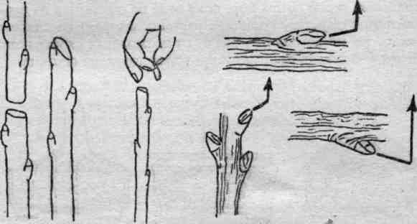
Рис. 53. Подрезание ветвей Рис. 54. Правильная обрезка побегов
У большинства растений первыми вырастают вершинные почки, которые и определяют вертикальный рост деревца. Если удалить вершинную почку, тогда ее функцию возьмет на себя одна из боковых почек, расположенная выше остальных. При обрезании побегов следует учитывать направление роста, которое указывает почка (рис. 54). В верхней части растение следует подрезать шире и последовательнее, чтобы избежать последующих проблем с нижними побегами. Растение начинают подрезать уже на той стадии, когда оно выгонит 4-5 листочков. Побег подрезают на 1-2 листа, приостанавливая рост ветвей и побегов в длину. Большое значение имеет последняя оставленная на побеге почка.
Для бонсай первостепенное значение имеет линия ствола и веток, которые должны просматриваться сквозь листву. При формировании растения на «негативные зоны» (пустоты) между ветками обращают не меньше внимания, чем на форму ствола. И хотя бонсай должен быть красив и гармоничен со всех сторон, основное внимание уделяют его лицевой стороне.
Следует избегать следующих вариантов расположения ветвей:
- ветки на одной высоте напротив друг друга;
- скопление нескольких веток на одной высоте (при этом ствол беден ветками);
- несколько веток, расположенных на одной стороне ствола друг под другом;
- ветки, направленные вертикально вверх или вертикально вниз.
Прежде чем удалить ветку, рекомендуется прикрыть ее ладонью или бумагой, чтобы проверить, что подрезка скажется положительным образом на внешнем виде растения.
Чем выше планируется растение, тем больше времени занимает процесс подрезания основы.
Подрезание сосны и комнатного кипариса. Молодой побег сосны называется свечкой. На конце свечки формируется верхушечная почка со множеством побочных почек. Если необходимо уменьшить рост ветви в длину, то еще до появления хвои самую сильную свечку необходимо отщипнуть пальцами. На конце каждого побега оставляют 1-2 свечки, которые укорачивают на 1/4 или 1/3. Только в результате этих действий можно получить густую хвою. В октябре старые свечки и старые иголки отщипывают, особенно в верхней части растения, оставив на каждом побеге по 7-10 пар иголок. Это обеспечит доступ света для внутренней части кроны.
Аналогичные действия производят с молодыми побегами комнатного кипариса.
Линнаньский метод. Данный метод обрезания растения был изобретен в конце XIX века в Китае, в местечке под названием Линнань. Изобретателями метода были монахи буддистского монастыря, которые оценили причудливую и сучковатую форму деревьев, растущих в горах, и вознамерились вырастить растения подобной формы искусственным путем. И им это удалось.
Формирование сучковатого и узловатого бонсай производится регулярной обрезкой верхушечной почки, определяющей направление роста растения. Когда растение достаточно окрепнет, его ствол необходимо обрезать поверх той почки, которая определяет направление роста. Спустя некоторое время, когда обрезанный побег отрастет и снова окрепнет, его опять обрезают поверх почки, указывающей несколько изменившееся направление роста. Обрезка производится несколько раз, в результате чего растение приобретает интересный естественный вид. К существенному недостатку данного метода формирования бонсай следует отнести его продолжительность (требует несколько лет) и высокие требования к световым условиям содержания растения.
Формирование при помощи проволоки. Метод формирования бонсай при помощи проволоки - относительно молодой. Он появился только в XX веке. Использование проволоки позволяет создавать самые причудливые формы бонсай.
Для формирования проволокой пригодны все стволы, ветки и побеги, когда они еще гибки, но уже начинают крепнуть. Гибкость растения проверяют рукой (осторожно, чтобы не сломать). Если растение при этом надломилось, то на место перелома нужно наложить шину, предварительно связав обе части растения вместе. В данном случае от корректировки формы бонсай лучше отказаться.
Наиболее благоприятный период для корректировки формы бонсай при помощи проволоки - весна, когда сгибание веток и ствола, ведущий к изменению внутренних клеточных связей, переносится растением более легко. Обмотанные проволокой части растения изменяют направление роста и остаются в таком положении после того, как проволоку удаляют.
Проволока должна быть алюминиевой или медной. Последняя более предпочтительна, так как алюминиевая проволока бросается в глаза на темном фоне коры. Проволока должна иметь 1/3 длины обматываемой части растения.
Проволоку плотно наматывают таким образом, чтобы витки составляли с обматываемой частью растения угол в 45°. При этом следят за тем, чтобы не повредить кору, а также листья и побеги. Растение с нежной корой обматывают проволокой поверх гофрированной бумаги. Если одной проволоки недостаточно для того, чтобы изменить направление роста, то рядом с первой наматывают еще одну. В процессе формирования проволоку одной рукой крепко прижимают к растению, а другой аккуратно наматывают на него, взяв за свободный конец. При этом каждый сделанный виток перехватывают первой рукой. Нижний конец проволоки прочно фиксируют в грунте, либо на стволе или толстой и сильной ветке растения. Наматывают проволоку в направлении снизу вверх по стволу и от ствола к верхушкам по крупным веткам (рис. 55,а). Находящиеся почти друг напротив друга ветви можно обмотать одной проволокой, каждую в свою сторону (рис. 55,6). Если в последствии предполагается ветку нагнуть вниз или направить вверх, то проволоку наматывают на ветку и поворачивают в нужном направлении, как показано на рис. 55 (в,г). Первая половина витка должна быть перпендикулярна продольной оси ветки.
Проволоку оставляют на растении от 1 месяца для тонких веток и до 6 месяцев для ствола и толстых ветвей. Если проволока начнет обрастать корой, то ее необходимо немедленно удалить, независимо от того, приняло деревце нужную форму или нет. В противном случае на коре образуются рубцы, портящие внешний вид бонсай. Через несколько недель обматывание можно повторить.
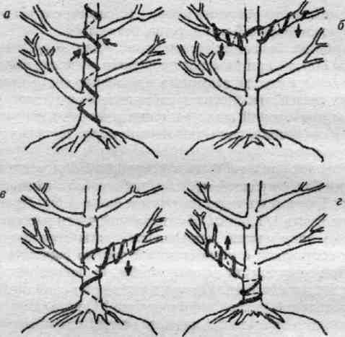
Рис. 55. Формирование при помощи проволоки
Разматывание проволоки производят в последовательности обратной наматыванию. Его следует также осуществлять очень осторожно, чтобы не повредить растение.
Формирование без проволоки (рис. 56, 57)
Бонсай можно формировать и иными способами; при помощи груза или штырей, как показано на рисунках. Чтобы не повредить кору растения, под штыри необходимо класть резиновые прокладки.
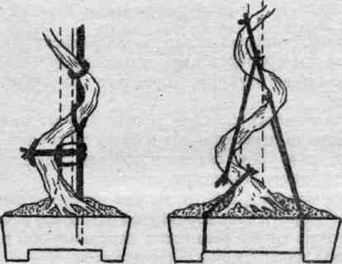Рис. 56. Формирование без проволоки (первый вариант)
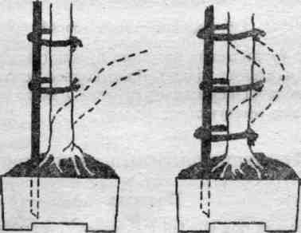Рис. 57. Формирование без проволоки (второй вариант)
Уменьшение размера листьев
Иногда размер листьев не соответствует небольшой высоте бонсай. В этом случае листья необходимо уменьшить искусственным способом. Листья и мягкие концы побегов с мая по июнь обрезают. Черешки листьев оставляют на растении. В этом случае растение начинает выгонять новые листья уже меньшего размера. Искусственное уменьшение размера листьев может быть использовано в том случае, если растение соответствует следующим требованиям:
- имеет здоровую корневую систему;
- это взрослое растение с уже определившейся формой;
- обладает богатой листвой и способно дать новые листья;
- содержится в хороших условиях (в защищенном от солнца месте и при правильном поливе).
Утолщение ствола. Без постороннего вмешательства человека рано или поздно ствол сам приобретет нужную толщину. Однако данный процесс можно ускорить. Для этого существует несколько способов:
- для молодых растений: первые 3-5 лет молодое растение ежегодно пересаживают в большой горшок, а по прошествии этого срока сажают в плоский сосуд, что приведет к естественному утолщению ствола;
- для молодых, гибких, но уже одеревеневших стволов: примерно 1 раз в неделю в период активного роста нижнюю часть ствола гнут в различных направлениях, в результате чего ствол повреждается и утолщается;
- для растений с гладким однотонным стволом: нижнюю часть ствола произвольно обматывают проволокой, когда она начнет обрастать корой, проволоку убирают, в результате проведенной операции образуются наросты, которые зарастут через 3-5 лет;
- в редких случаях: вокруг шейки корня туго затягивают проволочную петлю и оставляют до тех пор, пока застой соков не приведет к утолщению ствола; данный способ приводит к утончению корней;
- к утолщению ствола могут привести неудаленные ветви большого размера в нижней части растения, однако такое быстрое утолщение ствола будет способствовать образованию тонких ветвей.
Обрезка воздушных корней. Многие тропические растение пускают воздушные корни. Не все их следует удалять. Часть корней можно направить вертикально вниз и присыпать грунтом. Данная операция поможет создать причудливую форму.
Нетрадиционные композиции бонсай.
Подсадка. Чтобы почва под бонсай выглядела естественной, к растению нередко подсаживают мох или траву. К сожалению, мох в комнатных условиях живет очень мало. Небольшой кусочек травы кладут на грунт и регулярно поливают, постоянно поддерживая влажное состояние. При этом необходимо оставить открытый участок грунта, который позволит следить за состоянием почвы. При соответствующей температуре травка начинает расти. Траву необходимо регулярно подрезать, иначе она будет забирать из почвы всю воду и минеральные вещества. К некоторым видам растений можно добавлять камни, гравий и песок.
Групповая посадка (лес). Для групповой посадки более всего подходят растения с мелкими листьями, которые высаживают в плоский сосуд длиной 25-40 см, овальной или прямоугольной формы. Лесные композиции создают из взрослых 5-10-летних растений, высаженных вместе с молодыми. В один сосуд сажают растения одного сорта и одинаковой формы. Для создания эффекта натуральности рекомендуется брать нечетное количество растений меньше 10. Следует избегать симметричного или прямоугольного расположения растений, а также посадки двух растений в ряд. Все растения должны различаться по высоте и, как было сказано выше, по возрасту. Лучше всего, когда самое высокое и старое растение имеет самый сильный ствол, а самое низкое и молодое - самый слабый. Сильные растения, как правило, располагают по центральной линии, а слабые - сзади. Кроме того, сильные растения рекомендуется сажать выше остальных. Так создается ландшафт, приближенный к естественному. До групповой посадки растения выращивают в отдельных горшках. При высадке растений в один сосуд их корни обрезают настолько, чтобы они могли располагаться близко друг к другу. Когда посадка растений завершена, производят окончательное подрезание ветвей. Групповую композицию пересаживают каждые 1-2 года. При этом растения поочередно вынимают, подрезают и пересаживают в свежий грунт.
Недостатки групповой посадки:
- невозможность ухаживать за отдельными растениями;
- в случае болезни одного растения возникает угроза заражения всей посадки.
Наскальная посадка. Различают 2 вида наскальной композиции, которые создают различные эстетические эффекты:
- посадка растения на камне (в данном случае композиционным центром выступает растение);
- посадка растения в углубление в камне (композиционным центром выступает камень).
В зависимости от вида наскальной посадки особые требования предъявляются то к растению, то к камню.
Растение на камне. Растение должно быть с длинными и сильными корнями, а камень - с трещинами и бороздками, в которые можно было бы поместить корни. Растение располагают на камне таким образом, чтобы корни уходили в грунт под камнем. Растение крепко привязывают шпагатом к камню, а последний укладывают в плоский сосуд. Вокруг камня насыпают грунт. Концы корней расправляют в грунте и сверху присыпают землей. Чтобы корни находились в постоянно влажном состоянии, на камень накладывают полиэтилен. Пространство между камнем и пакетом заполняют песчаным грунтом и поддерживают его во влажном состоянии. Через несколько месяцев, когда корни достаточно вырастут и прочно углубятся в почву, полиэтилен с песчаным грунтом необходимо удалить.Если корни имеют недостаточную длину, чтобы обхватить камень и достичь грунта, то растение помещают в полиэтиленовый пакет или деревянный ящик с прибитыми в поперечном направлении тонкими дощечками. Высота пакета или ящика должна соответствовать высоте камня, ширина - несколько превышать ширину камня. Корни в такой емкости будут расти вниз. Каждые 2-3 месяца от края пакета отрезают тонкую полоску, а из ящика убирают верхний ряд дощечек. Вместе с ними удаляют слой грунта. При этом часть корневой системы растения обнажается. Когда корни достигнут дна, растение вынимают, устанавливают на камень, который кладут в плоский сосуд и обкладывают грунтом.
Посадка бонсай в углубление камня. Для посадки понадобиться красивый камень с большим углублением. Камень помещают в сосуд так, чтобы углубление оказалось сбоку, что придаст композиции интересный асимметричный вид. Если углублений несколько, то камень кладут так, чтобы все они оказались в передней части композиции.
При необходимости углубление можно увеличить при помощи молотка и долота. В углублении приклеивают проволочные петли, к которым впоследствии будет крепиться растение. Корни растения обрезают до размеров углубления. Для посадки используют смесь из равных частей глины и торфа. Этой смесью промазывают углубление в камне, после чего туда высаживают растение и крепят его к проволочным петлям. Углубление полностью заполняют грунтом. Сверху на грунт укладывают слой длинноволокнистого торфа, чтобы предотвратить вымывание почвы при поливе. Торф незаметно фиксируют проволочными скобами. Камень кладут в плоский сосуд. Сосуд можно наполнить водой, что создаст впечатление мини-озера и, кроме того, повысит влажность воздуха. Растение в камне не пересаживают. Ежегодно верхние слои старого грунта в углублении камня заменяют свежим грунтом. Поливают посадку очень осторожно.
Ландшафтная посадка. В отличие от лесной композиции в ландшафтной посадке доминирует открытое пространство, так называемые долины, полянки, луга. В плоский сосуд овальной или прямоугольной формы высаживают не очень близко друг к другу растения и выкладывают между ними камни. Рекомендуется использовать растения с мелкими листьями и короткой хвоей. В один сосуд высаживают растения одного сорта в возрасте от 2 до 5 лет. При подборе камней учитывают следующие требования:
- все камни одной композиции должны быть одинаковой породы, но разного размера;
- предпочтительны камни естественного вида с трещинами, сколами и узорами;
- сначала укладывают самый большой камень;
- камни кладут наиболее интересной стороной вперед и немного присыпают грунтом, чтобы придать естественный вид ландшафту;
- камни, как и растения, не рекомендуется выкладывать в ряд;
- если камень сопутствует растению или группе растений, его следует располагать ближе к центральной линии;
- если камень призван изображать хребет или горный массив, его располагают на заднем плане;
- необходимо избегать четного количества камней и их симметричного расположения (что, впрочем, относится и к растениям).
Ландшафтные посадки пересаживают каждые 2- 3 года, создавая новые композиции.
Растения бонсай: вяз, гибискус, гранат, дерево тысячи звезд (Serrissa Foetida), Dovyalis Caffra, Казуарин, Каллистемон, Кипарис комнатный, Ладанник, Маслина, Мирт, молочай, пеларгония, полисциас, розмарин, сагеретия, самшит, сосна, толстянка, тропическая декоративная трава, фикус, фуксия, хризантема, шеффлера.
Искусственный бонсай
Выращивание живого бонсай - процесс очень длительный и трудоемкий. В украшении интерьера живой бонсай можно заменить на искусственный - имитации с использованием засушенных листьев, цветов и сухоцветов пользуются все большей популярностью. Попробовать сделать такой бонсай можно самостоятельно (рис. 58).
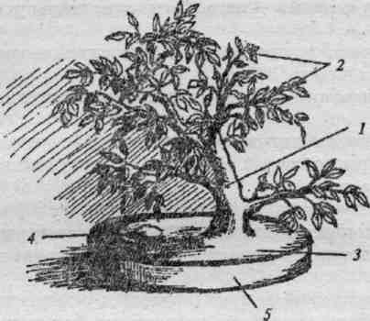Рис. 58. Искусственный бонсай: 1- ствол с ветвями; 2- листья; 3- песок, покрытый мхом; 4 - небольшой камень, украшающий композицию; 5 - контейнер
Для этого, прежде всего необходимо найти ветку медленно растущей породы дерева с утолщением в нижней ее части, чтобы ветка в целом напоминала ствол дерева. Также потребуются объемно высушенные в темном месте цветки, побеги с мелкими листочками или ваи папоротника. Контейнером может служить любая мелкая посуда - пластмассовый поднос, плошка, блюдце, плоская ваза или просто спил дерева. Основание ветки следует укрепить в контейнере с помощью проволоки и закрепить гипсом, алебастром или цементом. Оставшееся пространство в контейнере можно засыпать любым сыпучим материалом - песком, перментом. Поверхность необходимо аккуратно выложить кусочками сухого зеленого мха (если края таких кусочков на 1-2 секунды опустить в горячую воду, то покров будет более ровным и однородным). Затем можно приступать к формированию деревца. Аккуратно выстригаются ненужные веточки, оставив скелет дерева. Побеги с листьями, либо ваи папоротника необходимо порезать. Это листва для будущего бонсая. Приклеивать к веткам ее необходимо с помощью пинцета клеем «Момент». Вместо высушенных веточек и ваи можно использовать искусственную зелень с мелкими листьями. Главное не забывать об общих пропорциях дерева и о правильном расположении листьев на ветках. Таким же образом можно делать искусственные деревья. В этом случае, конечно же, следует использовать стволы деревьев (либо толстые сучья). Их необходимо тщательно высушить в сухом прохладном помещении, очистить от коры, зашкурить. Покрыть в несколько слоев лаком или защитными материалами (например «Пенотексом»). И «создавать» дерево, соблюдая размеры и пропорции, особенность роста веток и листьев и т.д.

